ХАРКІВСЬКА ОБЛАСНА ДЕРЖАВНА АДМІНІСТРАЦІЯ
ДЕПАРТАМЕНТ НАУКИ І ОСВІТИ
КОМУНАЛЬНИЙ ЗАКЛАД
«ХАРКІВСЬКА ОБЛАСНА СТАНЦІЯ ЮНИХ ТУРИСТІВ»
ХАРКІВСЬКОЇ ОБЛАСНОЇ РАДИ

ЕТНОГРАФІЧНІ ОСОБЛИВОСТІ Слобожанщини

Харків-2020
УДК 37.011.33
Цей методичний посібник є спробою допомогти керівникам гуртків та учителям у проведенні циклу занять з навчального блоку «Етнографія Слобожанщини».
Посібник складається з двох частин – теоретичної і практичної. Теоретична частина містить наступні теми: «Слобожанщина. Історико-географічна довідка», «Видатні вчені – просвітники та етнологи Слобожанщини», «Традиційне житло Слобідської України», «Вбрання українців Слобожанщини ХІХ - ХХ століття», «Народні промисли і ремесла Слобожанщини», «Ткацтво Слобожанщини. Традиційна сировина та її обробка», «Українська жіноча сорочка», «Особливості слобідської вишивки», «Традиційні жіночі прикраси Слобожанщини». Особливу увагу приділено проблемі збереження автентичної культури Слобожанщини.
Практична частина містить розробку занять з виготовлення традиційної ляльки-мотанки, тестові завдання до зазначених вище тем, завдання етапу «Етнографія» обласних зльотів юних туристів-краєзнавців.
Ілюстрації до кожної теми містяться у додатках, наприкінці подано список найбільш цікавих етнографічних об`єктів Харківщини.
Заняття, які рекомендуються у цьому посібнику, пройшли апробацію у гуртках «Народознавство» Комунального закладу «Харківська обласна станція юних туристів» Харківської обласної ради, під час проведення майстер-класів з учнями, керівниками гуртків та учителями.
Сподіваємося, що цей посібник допоможе здобувачам освіти розширити свої знання про етнографічні особливості Слобожанщини. Розробки є орієнтовними, керівник гуртка може змінювати або доповнювати їх відповідно до конкретних умов роботи.
Крім того, посібник стане у нагоді викладачам курсу «Харківщинознавство».

Упорядники збірки: Скриль І.А. – завідувачка відділу краєзнавства Комунального закладу «Харківська обласна станція юних туристів» Харківської обласної ради
Коваленко М.Л. – керівник гуртків Комунального закладу
«Харківська обласна станція юних туристів» Харківської обласної ради

Відповідальна за випуск: Редіна В.А. - директор Комунального закладу
«Харківська обласна станція юних туристів»
Харківської обласної ради

Зміст

Вступ | 4
І. Слобожанщина. Історико-географічна довідка | 6
ІІ.Видатні вчені – просвітники та етнологи Слобожанщини  1. Алчевська Х.О.  2. Багалій Д. І.  3. Мартинович П.Д.  4. Сумцов М.Ф.  5. Таранушенко С.А.  6. Хоткевич Г.М. | 7  7  8  11  13  15  17
ІІІ. Традиційне житло Слобідської України | 20
ІV. Вбрання українців Слобожанщини ХІХ - ХХ століття. | 21
V. Народні промисли і ремесла Слобожанщини | 24
VІ. Ткацтво Слобожанщини. Традиційна сировина та її обробка | 27
VІІ. Українська жіноча сорочка | 34
VІІІ. Особливості слобідської вишивки | 36
ІХ. Традиційні жіночі прикраси Слобожанщини | 40
Х. Збереження автентичної культури Слобожанщини | 43
ХІ. Практичні заняття | 46
ХІІ. Додатки | 57

Вступ

Національне виховання -- цілеспрямована система формування й розвитку почуттів національної свідомості, гідності. В Україні, як і в інших країнах світу, історично склалася своя система, яка максимально враховує національні риси і самобутність українського народу. Науково обґрунтоване, правильно організоване національне виховання відображає історико-краєзнавчий аспект, педагогіко-народознавчий та історичний розвиток суспільства. Національна система реалізовує моральні цінності як найвищі духовні надбання народу. Народні звичаї, традиції, обряди, декоративно-прикладне мистецтво, народні ремесла як основа педагогіки народознавства є могутніми засобами виховання в учнів основ моралі, совісті, гідності, честі, скромності, працелюбства. Процес соціалізації дитини сьогодні не зможе успішно відбутися без допомоги народного досвіду. Народознавчий процес суспільного виховання особистості базується на платформі творчого діалогу. Він виступає як засіб концентрації знань, акумуляції досвіду у вигляді можливого простору дії та свободи вибору.
Сьогочасна педагогіка у співдружності з краєзнавством і народознавством може давати дієві позитивні результати. Як зазначав у своїх працях краєзнавець, наш великий земляк Петро Тимофійович Тронько: «Саме краєзнавство є безцінною скарбницею збереження історичного досвіду багатьох поколінь, всього того найкращого, що витримало випробування часом у сфері матеріальної і духовної культури. Ця скарбниця є тим своєрідним містком, який зв’язує покоління минулі з поколіннями сучасними і прийдешніми» [19].
На Слобожанщині краєзнавство має глибокі традиції, адже розвивалося, починаючи з кінця ХІХ ст. У 20-х роках краєзнавство стало одним із напрямків наукових досліджень, а Харків перетворюється на його організаційний центр. 28 січня 1923 року у тогочасній столиці України відбулися установчі збори місцевого осередку, які прийняли ухвалу про об’єднання всіх українських краєзнавців. Після певної організаційної роботи у травні 1925 року відбулася Перша всеукраїнська конференція з краєзнавства, на яку було запрошено представників Київщини, Харківщини, Полтавщини, Чернігівщини, Поділля, Волині, Катеринославщини, Одещини, Миколаївщини, Херсонщини, Запоріжжя, а також з Галичини, Кубані і Дону. Цей форум дослідників рідного краю утворив Український комітет краєзнавства (УКК) на чолі з відомим істориком Матвієм Яворським.
Неоціненний внесок у краєзнавчу спадщину Харківщини зробив видатний вчений
Д. Багалій. Вивченням історії, мови, народних традицій, духовної культури, мистецтва рідного краю займалися Д. Яворницький, О.Потебня, Г. Хоткевич, Б. Грінченко. Багато уваги основним проблемам розвитку краєзнавства на сучасному етапі, збереженню історико-культурної спадщини, становленню наукових і громадських форм дослідження рідного краю приділяв П. Тронько. Саме тому традиції краєзнавчого пошуку продовжують учні закладів освіти Харківщини, вихованці туристсько-краєзнавчих гуртків.
Участь юних краєзнавців Харківщини у всеукраїнських, обласних експедиціях, конференціях «Моя Батьківщина - Україна», «Пізнай себе, свій рід, свій нарід», конкурсах-захистах МАН підтверджують слова П. Тронька. Тематика пошукових робіт учнівської молоді присвячена багатьом аспектам етнографії, народознавства, дослідженню слобожанських традицій у харчуванні, виготовленні одягу, ремеслах тощо. Так, кожного року результати своїх етнографічних експедицій Слобожанщиною представляє народний фольклорно-енографічний колектив «Вербиченька» Нововодолазького будинку дитячої та юнацької творчості Нововодолазької районної ради (керівники Коваль О.В., Коваль Т.П.): «Традиційне харчування українців Слобожанщини», «Традиційний жіночий костюм на Слобожанщині (кінець ХІХ – початок ХХ століття)», інші. Учні Дворічанського ліцею Дворічанської районної ради (керівник Золочевська С.А.) вивчають народні свята та обряди: «Івана Купала: минуле та сучасність». Ткацтву присвячена робота учениці Харківської спеціалізованої школи І-ІІІ ст. №75 Бабич Катерини (керівники Гусєва Л.І., Коваленко М.Л.) «Традиції виготовлення конопляних тканин та їх класифікація на Слобожанщині кінця ХІХ – серединиХХ ст.», а також робота «Прядіння та ткацтво населення Харківщини» вихованців Чугуївського центру туризму та краєзнавства Чугуївської міської ради (керівник Логачова Н.В.).
Значну увагу юні дослідники приділяють особливостям техніки вишивання на Слобожанщині: «Особливості орнаменту та техніки вишивання Слобожанщини» (гурток декоративно-прикладного мистецтва Будинку дитячої та юнацької творчості Куп`янської міської ради, керівник Бузаєва О.О.), «Символіка та орнаменти українських рушників» (учні Бесарабівського НВК Кегичівської районної ради, керівник Журилко Г.М.).
Здавна на Харківщині розвивався гончарний промисел, дослідженню якого присвячені роботи «Слобожанська народна глиняна іграшка Харківщини» (гурток «Кераміка» Центру дитячої та юнацької творчості №2 Харківської міської ради, керівник Подрєзова О.С. ), «Глина як феномен української народної культури» (учні Пісочинського колегіуму Харківської районної ради, керівники Сушко В.А., Горєла І.М.).
Основою збірки стали опрацьовані матеріали учнівських робіт, у яких містяться надбання народної культури, мудрості, а це – основа національно-патріотичного виховання.
І. Слобожанщина. Історико-географічна довідка

Слобожанщина (Слобідщина, Слобідська Україна) – охоплює східну частину України – сучасну Харківську область, південно-східні райони Сумщини, північно-східні райони Дніпропетровщини, східні райони Полтавщини, північні райони – Донецької і Луганської областей. Східні землі Слобідської України залишилися в складі Росії ( нині це південна частина Воронезької та південно-східна частина Бєлгородської областей Російської Федерації) [7].
Інтенсивна хвиля заселення земель Слобожанщини вихідцями з Правобережної України припала на 30-ті роки XVII століття, а міграційні процеси досягли свого піку за часів Хмельниччини, після поразки козаків у битві під Берестечком 1651 року. Микола Сумцов так писав про основні мотиви переселення: «Для Правобережної України настали важні часи Руїни, знищення сіл, міст, люду. Татари, турки, поляни рвали її на шматки і нівечили дощенту. Люди тікали - хто на Дунай, а хто - і таких було найбільше - на лівий берег Дніпра, в Полтавщину і далі в Слобідську Україну, на береги Псла, Ворскли, Донця і їх численних приток, - гарні, просторі краї, в котрих хазяйнували їх давні предки, як вказують русько-слов'янські назви городищ по Донцю та Ворсклі і як добре свідчать археологічні знахідки в цих краях». А ось як народна пісня, написана самими переселенцями, засвідчує тодішній складний час змін людського буття:
«Покинь батька. Покинь мати. Покинь всю худобу,
Іди з нами козаками, на Україну, на слободу,
На Україні всього много - і паші, і браги,
Не стоять там вражі ляхи, козацькії враги.
На Україні суха риба із шапраном:
Будеш жити з козаком, як з паном...».
Людей вабила природа слобожанського краю: широкі степи, чорноземи, повноводні річки з рибою, густі ліси з усіляким звіром і, звичайно ж, воля. Осідали переселенці на «слободах» (вільних землях), звідки й пішла сама назва Слобожанщина або Слобідська Україна. Автор літопису кінця XVII - початку XVIII століття, гадяцький полковник Григорій Грабянка зазначав, що «мешканці Правобережжя поселилися на безлюдних великоросійських землях до самісінького Дону і заснували багацько міст і слобод. Як тільки, бувало, стане непереливки нашим людям - і їдуть світ за очі не знаючи навіть, куди простувати. І вони йшли на мандрівку. Кидаючи навіки свою оселю, рідний край, батьківщину, прочане палили свої хати і усілякі будівлі, щоб не залишалися в нащадок ворогам. Нелегко було народові кидати свою благодатну країну, але й нові місця Слобожанщини теж вабили до себе переселенців своїми самородними багацтвами».
А ось як про переселенців на вільні «слободи» писав архімандрит Філарет: «Що ж за люди були перші слобожане? Зайди, голі біженці, безрідні сироти-мандрьохи? Здебільшого це були поважні господарі, що йшли на нові місця не восліп, манівцем, абияк, а розумно, з худобою, кіньми, волами, чумацькими возами-мажами, грішми, одежиною, з попами, дяками, церковним майном, богослужебними книгами київських та львівських видань, з вчителями для виховання діток малих. Осідали вони одразу міцно і розумно».

ІІ. Видатні вчені – просвітники та етнологи Слобожанщини
Христина Олексіївна Алчевська (1882 - 1931)
"Як Леся Українка – це соловей над співучими птахами, так Христя Алчевська – це жайворонок, що відлітає до самого сонця, співаючи гімн усій природі", – писав проф. Колеса.
Христина – молодша дочка родини Алчевських, народилася 16 березня 1882 р. у Харкові, в улюбленому місті прожила життя (рис.1). Її батько Олексій – підприємець, побудував приміщення школи для дорослих й упродовж 50 років утримував заклад, видавав власним коштом підручники. Олексій Алчевський першим в Україні замовив бюст Т. Шевченка та встановив його біля власної школи. Мати Христина Данилівна – вчителька.
Христя та брат Іван дитинство провели в селі. Писати дівчинка почала рано, співала й малювала, мала акторські здібності. Здобувала освіту в 1-ій Маріїнській Харківській жіночій гімназії (зараз – школа №6) по вулиці Римарській, відвідувала харківську художню школу. Десятирічною Христя разом із шкільними подругами видавала дитячий рукописний журнал "Товариш", у якому впродовж 1892-1894 рр. поміщала свої вірші та оповідання. Збереглися листи Христі до батька, писані французькою.
Після трагічної смерті батька родину утримував брат Христини — відомий співак Іван Алчевський. Брат допоміг Христині пройти педагогічну підготовку на вищих педагогічних курсах у Франції, в Сорбонні (1902).
Її перші літературні твори побачили світ у 1903 році. Того ж року вона побувала на урочистому відкритті пам'ятника І. Котляревському в Полтаві (1903). Там дівчина познайомилася М. Коцюбинським, Лесею Українкою, В. Стефаником, М. Старицьким. У 1904 році вона познайомилася з Ольгою Кобилянською і та побачила "милу, гарну й граціозну істоту з поетичною душею", "людину з сонцем на вустах". Вони листувалися. Христя нагадувала Кобилянській політ чайки над безкрайнім морем.
Учителювала Христина Олексіївна в Харкові, викладала українську та французьку мови у тій гімназії, яку сама ж закінчила.
Щоліта родина відпочивала в Алушті на дачі Бекетових (у чоловіка рідної сестри Ганни, художниці).
На події 1905 року поетеса відгукнулася віршами "Гей, на бій!", музику до яких склав старший брат Григорій.Твір вона надіслала до редакції київської газети "Боротьба". Рукопис потрапив до жандармерії. До харківської квартири Алчевських прийшли з трусом. Однак нічого не знайшли.
До 1917 року вийшло чотири великі та сім маленьких книжок віршів письменниці. Її першу збірку "Туга за сонцем" (1907) позитивно оцінив І. Франко, з яким Алчевська познайомилася у Львові 1906 року. "Від усієї збірки пахне молодістю", — написав про дебют юної Христини Іван Якович. Він відзначав трохи "салонову мову", загалом говорив про "веселу й артистичну" натуру поетки: "Її тягне до себе всяка краса й усе поетичне…"
Вона пробувала свої сили і в прозі, літературній критиці, публіцистиці, написала дві драматичні поеми, багато перекладала з української мови на російську, французьку і навпаки. Перекладала українською Беранже, Вольтера, Гюго, Жуля Верна, Л. Толстого. Поезії Т. Шевченка та П. Тичини — французькою.
Після жовтневого перевороту X. О. Алчевська пережила чорну смугу: у 1917-у прямо на сцені помер брат Іван; більшовики виселили родину з власного будинку, доводилося блукати у пошуках ночівлі; голод; у 1920-у смерть матері, брата Григорія. Кілька років Христина мовчала.
У 1929 р. видала спогади про брата Івана "Співак з душею геттінгенською". Написала лібрето опери "Кочубеївна". Остання її праця, драматична поема "Луїза Мішель", вийшла окремою книжкою в 1930 р.
Померла 49-річна Христина Олексіївна 27 жовтня 1931 р. у Харкові, її прах уже було перенесено на 13-е кладовище.

Дмитро Іванович Багалій (1957 - 1932)
Дмитро Іванович Багалій (26 жовтня [7 листопада] 1857, Київ, — 9 лютого 1932, Харків,) — український історик, філософ та громадський діяч (рис.2). Ректор Імператорського Харківського університету (1906—1910). Один із фундаторів, академік Української Академії Наук (з 1919). Лауреат Уваровської премії (1887).
Народився в Києві в сім'ї ремісника-лимаря. Його діди і прадіди ще 1766 року ввійшли до київського рибальського цеху. Рано залишився сиротою й виховувався в багатодітній сім'ї своєї тітки по матері. В «Автобіографії» 1927 року Дмитро Багалій докладно описує своє дитинство. Зокрема, згадує, що в багатодітній сім'ї Старицьких жили бурсаки-квартиранти, які розмовляли українською мовою, співали українські пісні. Це знайомство привернуло увагу майбутнього історика до українського побуту, культури та мови, хоча в Києві, де він жив, панувала переважно російська мова.
Після навчання в парафіяльному училищі та прогімназії, прийнятий у 2-гу київську гімназію, закінчив курс у ній із золотою медаллю. Вищу освіту здобув на історико-філологічному факультеті Київського та Харківського університетів. У своїх спогадах він із теплотою згадував про роки навчання (1876—1880), особливо про свого наукового керівника Володимира Антоновича. Саме ця людина зіграла ключову роль у залученні здібного студента до архівних розшуків, археологічної роботи тощо. Вже в ці роки Дмитро Іванович проявляв себе як активіст, борець за справедливість. У грудні 1876 року він узяв участь у студентському виступові проти грубощів викладача латини І. В. Цвєтаєва. Внаслідок цього його з 9 першокурсниками виключили на півроку з університету, тому другий семестр він закінчував у Харкові, з яким через деякий час назавжди пов'яже своє життя. Про прогресивні погляди Дмитра Багалія свідчили його участь у молодіжній організації «Кіш»; вступ у 1880 році до Київської громади; від 1881 року брав участь у роботі Історичного товариства Нестора літописця. Як він зазначав у своїх спогадах: «Моя українізація не була примусовою, а мала стихійний характер і закінчилася за студентських років до 1880 р. Відтоді з мене назавжди вже зробився цілком свідомий українець». У вересні 1882 р. у Києві він захистив магістерську дисертацію «История Северской земли до половины ХIV ст.».
У 1883 році Дмитро Багалій став доцентом кафедри російської історії Харківського університету. 1887 р. Д. І. Багалій захистив докторську дисертацію «Очерки из истории колонизации степной окраины Московского государства» у Московському університеті. Того ж року його обрано екстраординарним, а 1889 р. – ординарним професором Харківського університету. З 1908 р. він – заслужений професор. Під час викладання історії в університеті зарекомендував себе як працьовитий та талановитий педагог, наполегливий вчений. Редагував «Сборник Харьковского историко-филологического общества».
4 жовтня 1906 року на засіданні ради університету 41 голосами проти 24 був обраний ректором Харківського університету.
У 1914—1917 роках — голова Харківської міської думи, міський голова Харкова.
1918 р. Дмитро Іванович разом з В. І. Вернадським та А. Ю. Кримським взяв участь у розробці законопроекту із заснування УАН, її статуту. Після від’їзду з Києва В. І. Вернадського Д. І. Багалій короткий термін був віце-президентом УАН. Очолюючи історико-філологічне відділення УАН, запропонував створити комісію з преміювання наукових праць з українознавства, розробив принципи її діяльності. Розгорнув широку діяльність у справі організації наукової роботи, створення академічної бібліотеки.
Певний час радянська влада цінувала політичну лояльність, науковий доробок, громадські заслуги та авторитет ученого. Протягом 1920–1930-х років викладав історію України у Харківському та Полтавському інститутах народної освіти. Так, у 1925 році академіка Багалія обирають до складу Президії IX Всеукраїнського з'їзду Рад. Упродовж 1925—1932 pоків Дмитро Іванович двічі головував у Центральному бюро секції наукових працівників УРСР. А в 1926 році Д. І. Багалій став першим директором новоутвореного Науково-дослідного інституту Тараса Шевченка, відкриття якого стало ще одним кроком, спрямованим на посилення наукового потенціалу столичного українознавства.
Уже в 1930 році установи, якими він керував, почала заливати брудна хвиля критики і самокритики, нескінченних перевірок, чисток і кадрових перетасовок. Він втратив своє становище голови історико-філологічного відділу після його розформування і переведений на посаду другого заступника голови нового соціально-економічного відділу ВУАН. Чергова реорганізація історичної мережі в Академії наук на початку 1931 р. відбувалася вже без його участі.
Життя довело, що в тоталітарному суспільстві жодна наука не може бути не просякнутою пануючою ідеологією, а тим паче історія. Тільки зважена позиція Багалія дала йому можливість розвивати українську історичну науку в ті непрості часи. Він був активним учасником археологічного з'їзду, і з'їзду архівних працівників РСФСР (1925 р.), i Всеукраїнського з'їзду архівних працівників (1926 р.). Вчений брав активну участь у виданні масової літератури з різних галузей знань українською і російською мовами: редагував серію книжок культурно-історичної бібліотеки. Він переслідував виразну просвітянську мету: прагнув показати історичні корені і традиції свого краю — одного з найбільш русифікованих, в силу цілої низки історичних обставин, регіонів України.
Особливий напрям наукової діяльності Д. Багалія — це дослідження життя та творчості видатних українських просвітителів — Сковороди і Каразіна. Наукова спадщина вченого включає близько 600 публікацій, це підручники з російської історії, монографії, археологічні видання, статті із історії Слобідської, Лівобережної, Південної України XV—XVIII століття.
Помер Дмитро Багалій 9 лютого 1932 року в Харкові від запалення легенів, похований на міському кладовищі.
Професор О. П. Оглоблин писав, що за тих справді божевільних умов ця смерть була символічно своєчасною: « Роль Багалія була скінчена… У 1932 р. було вже зовсім ясно, що ніхто, навіть Багалій, не спроможний врятувати українську історичну науку від більшовицького погрому».
Дмитро Багалій не висунув нової концепції історії України і висвітлював головним чином окремі аспекти її минулого. У пам'яті нащадків він залишився як невтомний літописець Слобідської України та Харкова, з яким пов'язано було майже все життя і діяльність вченого. Але за своїм характером і змістом його дослідження представляли собою новий етап у становленні і розвитку історіографії історії України другої половини XIX — початку XX ст.

Порфирій Денисович Мартинович (1856-1933)
7 березня 1856 року в селі Костянтинівка (яке за прізвищем місцевого поміщика іноді називали Стрюківкою) на Харківщині народився Порфирій Мартинович, живописець, фольклорист і етнограф (рис.3). В дитинстві на хлопця з сім’ї земського службовця сильне враження справили пісні та розповіді мандрівних кобзарів, лірників, чумаків. Малюванням серйозно захопився ще в гімназії.
«З самих малих літ рисував я, найбільше з ікон. Надивлюсь на них у церкві і малюю подобія їх олівцем. Дедалі виходило у мене все краще, – писав Порфирій Мартинович у листі до Опанаса Сластьона. – Рисував я й те, що бачив навкруги себе. Пізніше рисував аквареллю, найбільше теж з ікон. В Харкові, бувши ще в гімназії, дужче я брався до рисування, бо тут уперше довелось мені гарну живопись бачити і мав я змогу картинний музей при університеті відвідувати».
У 1867—1869 — навчання у Першій харківській класичній гімназії. Завдяки кропіткій роботі гімназійних викладачів Гаврила Івановича Нестеренка, Павла Петровича Герасименка у хлопця було розвинуто природній потяг до мистецтва, малювання. Навчаючись у Першій класичній гімназії П.Мартинович бере уроки малярства у визначних харківських художників — Дометія Йосиповича Ланевського та Дмитра Івановича Безперчого.
У 1869—1872 — навчання у Харківській прогімназії (Третя харківська гімназія). П.Мартинович бере уроки малювання у художника Митрофана Феотистовича Плотнікова, який готує його до вступу в Петербурзьку Академію мистецтв.
У 1872—1873 навчається в Костянтиноградському повітовому (уїзному) училищі, після закінчення якого отримує диплом, що давав переваги при вступі у вищі навчальні заклади.
У 1873 на «відмінно» складає іспити і зараховується на перший курс Петербурзької Академії мистецтв. Навчається разом з українськими художниками С. Васильківським, М. Самокишем, О. Сластьоном. Користується опікою видатного російського живописця Івана Миколайовича Крамського, який допомагає молодому художнику у навчанні і побуті.
Під час літніх вакацій мандрував українськими селами й містечками Харківщини, Полтавщини, Чернігівщини, збирав етнографічні матеріали, робив замальовки, портрети, ескізи. Серед найбільш відомих – «Оксана Бурштримиха» (1875), «Кобзар Тихон Магадин із села Бубни» (1876), «Кобзар Іван Кравченко (Крюковський)» (1876), «Петро Тарасенко» (1875), «Голова дівчини» (1877), «Чумак Мигаль з Вереміївки» (1880). У 1877-му отримав велику срібну медаль Академії за малюнки з натури.
Як згадував Опанас Сластьон: «Могутня спостережливість, виключна, дивовижна художня пам’ять давала йому змогу його живі оповідання зараз же з надзвичайною швидкістю і красою ілюструвати, з виключною динамічною експресивністю. Про що б не почав говорити Мартинович, він зараз же хапався за олівець і, де тільки було можна, зоставляв свої рисунки. Тих рисунків була велика сила».
Був поводирем кобзаря Остапа Вересая, першим проілюстрував «Енеїду» Котляревського. Послужив моделлю для створення образу одного з козаків у картині Іллі Рєпіна «Запорожці пишуть листа турецькому султану».Життя Порфирія різко змінилося після смерті батька, який забезпечував сина фінансово. Надалі митець живе в постійній нужді і впроголодь, сильно бідує.
«У його кімнаті не було не тільки стола або стільця, але й ліжка. Просто на брудній, ніколи не митій підлозі мішма валялися альбоми, теки, малюнки. етюди; по всьому тому він і спав, – описує останні роки Мартиновича в академії Опанас Сластьон. – До стіни була приставлена стара поганенька поляпана вапном драбина, що її тут забули вапнярі. Оце була вся обстановка його кімнати».
За кілька років життєві негаразди призвели до нервового зриву. Внаслідок важкої недуги залишив навчання й відійшов від активної художньої практики. Згодом виїхав на Слобожанщину й зосередився на збиранні фольклорних матеріалів. Вивчав дерев’яну архітектуру, збирав український одяг. Багато зібраних ним записів увійшли до збірки «Українські записи Порфирія Мартиновича» (1906), друкувалися на сторінках журналу «Київська старовина».
Записи Порфирія Мартиновича 1873—1933 рр. (1400 одиниць) на сьогодні лишаються авторитетними першоджерелами для багатьох дослідників традиційної культури світу й складають важливу частину рукописного фонду Інституту мистецтвознавства, фольклористики та етнології ім. Максима Рильського НАН України, де вони нині зберігаються.
Напочатку 1900-х років виникає інтерес до творчості художника. Влаштовуються ретроспективні виставки, що освітлюють його творчість: Полтавська (1903 рік), Київська (1911 рік).
У 1922 стає ініціатором і одним із організаторів Красноградського краєзнавчого музею, для якого передав свою народознавчу колекцію і частину своїх художніх робіт.
У 1922—1933 працює науковим співробітником Красноградського краєзнавчого музею.
У 1930 Харківський державний музей українського мистецтва (нині Харківський художній музей) організував виставку художніх робіт Порфирія Мартиновича. Ця виставка стала визначною культурною подією тодішнього культурного життя — адже на ній вперше експонувалося понад 150 робіт художника. Після закриття експозиції П. Д. Мартинович більшість своїх робіт подарував Харківському художньому музею.
Коли у 1932 року на Красноградщині розпочався голод, що був частиною Великого Голодомору, Порфирій Мартинович весь свій гонорар роздавав вмираючим селянам. Твердо вирішивши поділити трагічну долю своїх земляків, Мартинович помер від голоду 15 грудня 1933 року у рідній хаті. Це один із небагатьох городян-інтелігентів, який розділив долю з селянством.

Микола Федорович Сумцов (1854-1922)
На цю розвідку я дивлюсь
як на мій заповіт живим і ненародженим
моїм землякам на Україні
і не на Україні сущим.
М. Сумцов
Микола Сумцов був із тих вчених, якому вдалося не просто зробити наукову кар’єру, а й стати знаним просвітником та інтелектуальним героєм Слобожанщини (рис.4). Микола Сумцов, за твердженням сучасного харківського етнолога Михайла Красикова, був одним із небагатьох «вдячних синів Слобожанщини», якому виконувати лише роль дослідника та спостерігача «проявів творчої енергії народного духу» було недостатньо. Він не розглядав селянство зі сторони, суто як джерело етнографічних матеріалів, а, насамперед, бачив живих людей, які потребують співчуття і допомоги [11].
Хоча й народився Микола Федорович у Петербурзі (6 квітня 1854 р.), втім, практично все життя присвятив Слобідській Україні, зокрема Харкову, куди його батьки переїхали, коли хлопцеві було всього 2 роки. Його батько був нащадком козацької старшини Сумського слобідсько-українського козацького полку, дрібним землевласником. Прадід вченого, побудувавши хату у Боромлі, що на Слобожанщині, залишив на сволоку запис «Семен Сумець». Родове прізвище Сумець згодом перетворилося на Сумцов.
Закінчивши в 1875 р. Харківський університет, М. Cумцов деякий час викладав у Німеччині. Після повернення додому повністю присвятив себе рідному університету (з 1878 р. був приват-доцентом, з 1888 р. — професором). У 1887 р. М. Сумцова обрали головою Історико-філологічного товариства, що діяло при Харківському університеті, при якому з 1905 р. він також завідував етнографічним музеєм.
Микола Сумцов був неймовірно працелюбною і талановитою людиною. Загальне число його наукових праць сягає більше як півтори тисячі (!). Особливу увагу дослідник звернув на вивчення символіки та особливостей слов’янського весілля.
У науковій розвідці «Слобожане. Історично-етнографічна довідка», зокрема в тематичній рубриці «Від колиски до могили», М. Сумцов проаналізував слобожанське весілля, а саме: перебіг його етапів, ритуальні промови «сватів», зразки весільних пісень як супровід деяких обрядових дій. «Очерки народного быта…» за його авторством безпосередньо присвячені дослідженню Охтирського повіту Харківської губернії, де науковець презентував докладний опис весільного одягу та взуття слобожан, ритуального розплітання коси молодої, виготовлення «короваю», проведення «перезви», молотіння весільного снопа тощо.
Проте, наукові смаки Миколи Федоровича не обмежувалися тільки весільною обрядовістю. У праці «Слобожане…» автор розкриває також історичну панораму заселення краю, представляє весь його матеріальний побут і духовну культуру — від господарських занять і промислів до народної медицини, особливостей традиційної правової культури, уявлень, світогляду та етнопсихологічних характеристик.
Такий масштабний доробок Миколи Федоровича вже наприкінці ХІХ — на початку ХХ ст. сприяв піднесенню престижу вітчизняної етнографії та фольклористики.

Стефан Андрійович Таранушенко (1889 - 1976)
За влучним висловом Сергія Білоконя, «в українському мистецтвознавстві внесок Стефана Андрійовича Таранушенка остільки монументальний і поважний, як стародавня піраміда» (рис.5). Дійсно, широта і ґрунтовність його досліджень, фундаментальна наукова спадщина надійно закріпили за Стефаном Андрійовичем лаври «велетня мистецтвознавства» [23].
Народився Стефан Таранушенко в грудні 1889 р. у місті Лебедині Харківської губернії, про що є запис у метричній книзі. Батьки Андрій Петрович та Анастасія Василівна були цеховими. Навчався спочатку в народному (три роки) та міському (чотири роки) училищах, а згодом завершив середню освіту в Охтирській класичній гімназії (4–7 класи), паралельно даючи уроки латинської мови.
Невдовзі Стефан Таранушенко вступив на словесне відділення історико-філологічного факультету Харківського університету. Саме в університетському середовищі Стефан Андрійович набув перших навичок дослідницької роботи, намагався більше працювати з первинним джерелом – пам’ятками в натурі.
Тему дослідження йому запропонував професор Федір Шміт (згодом академік УАН), гадаючи, що студент обмежиться наявним у Харкові матеріалом. Однак молодий дослідник вирішив підійти до питання ширше – він об’їхав Харківщину, побував у Новгороді-Сіверському, Ново-Ропську, Чернігові. Результатом стало ґрунтовне дослідження: 233 сторінки виписок з архівних джерел, чернетковий зошит на 200 сторінок, 9 кальок, 15 креслеників і 80 фотографій. Робота була високо оцінена й нагороджена золотою медаллю (однак через неможливість виготовити медаль було виплачено грошову премію).
У 1916 р. Стефан Таранушенко завершив навчання в університеті з дипломом першого ступеня. Надалі він залишився при кафедрі теорії й історії мистецтв для приготування до професури. Тоді ж він був призначений асистентом музею красних мистецтв і старожитностей, у 1918 р. став старшим асистентом, а в 1920 р. – директором музею. З цього часу починається його музейна робота…
У 1917 р. Стефан Таранушенко поїхав із експедицією на Кавказ для ознайомлення із грузинською архітектурою. У 1918 р. його було обрано доцентом Полтавського історико-філологічного факультету, а коли факультет перетворився на Український інститут громадських наук (1920 р.), Стефана Таранушенка обрали ад’юнкт-професором. Паралельно він читав лекції у Харківській Академії теоретичних знань.
Протягом 1921–1922 рр. Стефан Андрійович активно досліджував Харківський Покровський собор. Результатом цієї копіткої праці стала монографія «Покровський собор у Харкові», видана у 1923 р., яку кафедра, де працював вчений, прийняла як дисертацію. У 1924 р. він став дійсним членом кафедри мистецтвознавства, а у 1924–1929 рр. – професором Харківського художнього інституту.
У 1920–1933 рр. Стефан Таранушенко очолював республіканський музей у Харкові. На тлі антицерковної політики більшовиків Стефан Андрійович зібрав потужний відділ іконопису. Часи були дуже скрутні і спочатку у відділі працювали лише троє осіб: директор, прибиральниця й науковий працівник на посаді двірника. У 20–х роках він активно досліджував пам’ятки архітектури на місцях, брав участь у численних експедиціях до різних регіонів України, де разом із П. Жолтовським і Д. Чуріним відбирав, фотографував та описував мистецькі твори – будівництво, народні меблі, оправи стародруків, ікон тощо.
Стефан Таранушекно працював у багатьох пам’яткоохоронних установах: з 1920 р. – завідував монументально-архітектурною секцією Харківського ГУБКОПМИСу, з 1922 р. головував у комісії для вивчення української архітектури ВУКОПМИСу. В 1926 р. (до 1930 р.) Стефана Андрійовича призначили крайовим інспектором по Лівобережжю.
Крім монументальної архітектури, Стефан Таранушенко досліджував і житлове будівництво. В цей період дослідник вивчав різні прояви народного мистецтва – від писанки та меблів до будинків. Вчений міг би продовжувати плідну наукову працю, однак у 1933 р. його було заарештовано за сфабрикованою справою. Стефану Андрійовичу присудили 5 років виправно-трудових таборів. Пізніше (1958 р.) його реабілітували, однак гіркота несправедливості і приниження залишилася в його серці.
Заслання Стефан Андрійович відбував на Забайкаллі, де рік рахували за два, тому вже у вересні 1936 р. його звільнили. Після ув’язнення він переїхав до Пермі (звідти родом була його дружина), де влаштувався викладати біологію на робітфаці.
З 1938 р. Таранушенко разом із дружиною переїхали до Курська, де він із певними проблемами влаштувався старшим науковим співробітником Курської обласної картинної галереї. Тут він перебув і німецьку окупацію, охороняючи експонати галереї.
У 1950–1953 рр. Стефан Андрійович завідував фондами Астраханської картинної галереї, а з 1953 р. перебрався до Києва, де працював у Академії архітектури. У 1963 р. Стефан Таранушенко вийшов на пенсію.
Справою життя Стефана Таранушенка стала монографія по монументальній архітектурі Лівобережжя – з 1916 р. по 1968 р. він працював над рукописом, що налічував понад тисячу сторінок машинопису, 576 фотографій та креслень. Книга вийшла друком лише в 1976 р. у суттєво скороченому форматі. Попри те, це була визначна подія для української науки та культури.
Крім цієї монографії, Стефан Таранушенко працював і над іншими напрямами – досліджував творчість різних художників, зокрема Тараса Шевченка та Івана Шишкіна.
Решту життя Стефан Андрійович провів аскетом у маленькій кімнаті в будинку по вул. Димитрова у Києві, де помер 13 жовтня 1976 р. і був похований на Байковому цвинтарі.
Сергій Білокінь згадує, як Таранушенко залишив йому своєрідний науковий «заповіт»:
«Оцінюючи мою студентську медальну роботу в своїй рецензії, надрукованій в „Записках Харківського університету” за 1917 рік, Федір Іванович Шміт – мій учитель – писав: „… професор недооцінив важливість теми; студент професора поправив, довівши, що поставлене в завданні професором питання потрібує значно ширшого трактування…” Професор побажав студентові, щоб і в майбутньому він ставив наукові інтереси вище власних особистих та щоб наукову правду завжди вважав вищою за професорські авторитети.
На протязі свого життя в своїй науковій роботі я намагався йти вказаним Федором Івановичем шляхом.
Вважаю своїм обов’язком передати цей морально-етичний заповіт тим, кому судилося продовжити дослідження історії українського мистецтва, отже, і Вам, Сергію».
Основна частина архіву Стефана Андрійовича Таранушенка зберігається в Інституті Рукопису НБУВ у особовому фонді № 278. Його розлога колекція креслень та фотографій послугувала основою для видання цілої серії альбомів, присвячених українській культурі, серед яких слід зазначити «Іконостаси Слобідської України», «Українські народні меблі», «Костьоли України» та багато інших.

Гнат Мартинович Хоткевич (1877-1938)
31 грудня 1877 року в Харкові народився Гнат Хоткевич - український письменник, історик, бандурист, композитор, мистецтвознавець, етнограф, педагог, театральний і громадсько-політичний діяч (рис.6). Родина купця, в якого служили батьки майбутнього письменника, щоліта виїжджала у село Деркачі, забираючи з собою Хоткевичів. Там малий Гнат якось познайомився зі "сліпим дядьком Павлом", який навчив хлопчика грати на бандурі – і з тих пір Хоткевич не розлучався з інструментом. Вчився кмітливий хлопець у Харківському реальному училищі, яке блискуче закінчив, і потому вступив до технологічного інституту. Ще в училищі Гнат почав захоплюватись історією та фольклором, всерйоз узявся за українську літературу, до вивчення бандури додав заняття гри на скрипці [21].
На час студентства припадають перші кроки Хоткевича в письменництві: 1897 року було надруковане його оповідання "Грузинка". Студентів-одногрупників дивувала неймовірна працездатність Хоткевича: мало того, що він гарно вчився, то ще й встигав годинами грати на бандурі, часто – просто неба, разом зі сліпцями-кобзарями, яких на той час було багато на харківських вулицях. "Ловко грає. Аби ще очі вийняти, то був би знатний кобзар", – казали старці, почувши гру молодого Хоткевича. Звісно, така діяльність не залишилася поза увагою царської охранки: студента виключили з інституту й на два роки вислали з Харкова. Не довго думаючи, Хоткевич прихопив бандуру й поїхав "у Київ, до Лисенка". На той час Гнат мав уже солідний репертуар, який складався не тільки з народних, але й із його власних композицій. Микола Віталійович почув гру молодого музики та запропонував йому місце соліста-бандуриста з зарплатнею – 60 карб. за місяць. Почалися численні виступи з бандурою, а тим часом керівництво інституту поклопоталося за здібного студента, й згодом його повернули на навчання.
У 1902 р. Хоткевич зібрав кобзарів та лірників України й організував їх виступ під час ХІІ археологічного з'їзду у Харкові. Після закінчення університету молодий інженер влаштувався у технічний відділ Харківсько-Миколаївської залізниці. Там він організував перший в Україні робітничий театр, видав першу книжку "Поезія у прозі".
Захоплення музикою звело письменника з дочкою запорізького купця Катериною Рубанович. Дівчина була музично обдарованою – тож спільні інтереси з часом сприяли одруженню молодих людей.
1905 року Гната обрали головою страйкового комітету й відправили делегатом до Москви. Повернувшись до Харкова, Хоткевич опинився у "чорних списках" і емігрував до Галичини. Робітники-залізничники таємно провезли його до кордону, перетнути який допомогли зв'язки Лесі Українки – з нею Хоткевич товаришував, – так митець із дружиною та двома дітьми опинився у Львові. Там письменник-кобзар давав концерти, швидко зблизився з інтелігенцією. За порадою нових знайомих Хоткевич поїхав на Гуцульщину, у село Криворівню, й просто-таки закохався у цей край: "Як я роззявив рота від здивування, то так із роззявленим ротом ходив усі ті шість років", – згадував пізніше письменник. Його дивували Карпати, гуцульські звичаї та мова. Він так надихнувся цим краєм, що написав місцевим діалектом повість "Камінна душа", п'єсу про Довбуша і великий роман про нього, серію оповідань "Гірські акварелі" та "Гуцульські образки".
Гнат Хоткевич створив унікальне явище – Гуцульський народний театр. Переважна більшість "акторів" були неписьменними селянами й вивчали ролі на слух, але грали настільки переконливо, що з часом їх почали запрошувати на гастролі Буковиною, Галичиною і навіть до Польщі. Захоплювалася цим театром Марія Заньковецька – кажуть, на його розвиток вона віддавала чи не всі свої заощадження. Паралельно Хоткевич виступав із концертами й уклав перший підручник із гри на бандурі. Однак заняття Хоткевича не приносили грошей – родина фактично жила у злиднях. Не витримавши нужденного життя в далекому селі, дружина покинула його й поїхала до батьків у Москву, залишивши чоловіка з дітьми (на той час їх було уже троє) на руках.
Згодом Хоткевич вирішив, що небезпека арешту минула, й повернувся на "велику Україну". Гнат залишив матері чотирьох своїх дітей і оселився в Києві. Він влаштував гастролі Гуцульського театру на Наддніпрянській Україні, навіть встиг організувати поїздку з виставою до Москви. За деякий час його все ж затримали й вислали поза межі України – до Воронежа, де він прожив п'ять років – з 1912 до 1917.
Із вигнання Хоткевич повернувся зі значним доробком: одразу видав перший том "Історії України", завершив і надрукував тетралогію "Богдан Хмельницький", взявся за тетралогію про життя Тараса Шевченка під назвою "В сім'ї геніїв", працював над перекладами Шекспіра, Мольєра, Гюго та розвідками на тему театру, досліджував українські народні інструменти. Працюючи викладачем літератури в Харківському технікумі, паралельно читав лекції про кобзарів і бандуристів, вів клас бандури в Харківському музично-драматичному інституті, організував робітничий хор та інструментальний ансамбль у одному з прилеглих до Харкова сіл; редагував літературно-громадський тижневик "Гасло". У технікумі 43-річний Хоткевич познайомився з 20-річною студенткою Платонідою Скрипко й вони одружилися. Через 10 років Хоткевич у селі Високому під Харковом придбав недобудований дім для родини: на житло він витратив аванс, отриманий за восьмитомник власних творів. Там і народилася його найменша дочка Галина на додачу до старшенького Богдана. Так і виживали з латочки городу, на якому рачкувала уся родина.
Та чорне крило репресій накрило Хоткевича: його твори зняли з друку за "невідповідне ідейне спрямування". Видавництво вимагало повернути гонорар, і, щоб віддати борг, письменник розпродавав власні речі, працював на кількох роботах одночасно – але злидні все одно не відступали. Зацькований і принижений, Хоткевич зважився написати листа Сталіну з проханням виділити пенсію. "Як мені далі жити? Мене позбавили праці і хлібних карточок. Ми голодуємо. У нас немає чим топити. Я спроможний купити лише один кухоль квасолі на день, із якої варимо на всіх юшку... На двох дітей маємо тільки одну пару чобіт, а їм же треба ходити до школи... В нас нічим топити... Вода в хаті замерзає..."
Революційна трійка розглянула скаргу Гната Хоткевича. Відбувся трус на квартирі письменника: вилучено паспорт, профквиток, конфісковано мисливську рушницю. Хоткевича арештували. Через три місяці допитів 60-річний письменник "зізнався" у тому, що є німецьким шпигуном, 8 жовтня 1938 року його розстріляли. Реабілітований 11 травня 1956 року.

ІІІ. Традиційне житло Слобідської України

Кожна родина, село несли із собою на нові поселення місцеві звичаї та обряди, знання, яких їх навчили діди-прадіди. Так поступово формувалася самобутня культура полтавсько-слобожанського краю. Цілинні землі, родючі ґрунти давали гарні врожаї жита, пшениці, усілякої городини й садовини. Розвивалися там ремесла та промисли: килимарство, вишиття, ткацтво, гончарство, ковальство, бондарство, рибальство, чумакування, пивоваріння, виноробство й інші. Хати будували як глинобитні, обмазані й побілені ззовні й усередині, так і «миті», стіни яких виготовляли із широких дерев'яних плах, не обмазаних усередині глиною (рис.7). Їх мили процідженою через попіл теплою водою (лугом).Траплялися й «рублені» хати з коморою через сіни - один із найдавніших типів житла, що побутував у Київській Русі [1].
На Слобожанщині, особливо у східних районах, хати споруджували з «галерейками» - на дубових стояках-колонках із великим дашком. Подвір'я були просторі, з повітками, сажами для свиней, курниками, хлівами, клунями та іншими господарськими спорудами. В інтер'єрах хат було багато ікон, прикрашених рушниками, ткані й вишивані речі: одяг, настільники, налавники, рядна, килими; стояли мальовані або різьблені меблі тощо. У таких оселях було чисто й доладно, на чому не раз наголошували чужоземні мандрівники Україною минулих століть.
Щоденний побут з початку заселення Слобожанщини звертає на себе увагу тим, що не було основної різниці між життям вищих і нижчих верств. Навіть у містах обстанова хати не дуже відрізнялася від житла заможної людини на селі. Домашнє життя всюди ще було просте й невибагливе, рівень його не підносився дуже високо.
Козача або селянська, або міщанська хата відрізнялася од панського будинка тільки своїм розміром; матеріал же будівлі був однаковий — дерево, гонт, очерет, солома; і у заможних козаків можна було побачити навіть кахельні груби, які звичайно були у панських будинках. У хатах козаків та міщан були ті ж образи, лавки, килими, коци, рушники, скрині з одежою і українським убранством — тільки усе оте було куди бідніше та дешевше. Слобожани любили у всьому чистоту і перш усього у хатах. Білили хату по суботах та перед великими святами, улітку навіть з надвору. У рідкої хати було менш трьох вікон скляних, здебільшого круглого скла. Комин робили з пруття, обмазаного глиною.
У хаті біля стін стояли лави, а вздовж тієї стінки, де була піч, робився піл, який заміняв ліжко; у запічок ссипали для сушки зерно. У покутя біля образів стояв звичайно довгий та вузький чисто вимитий стіл, покритий у заможних килимом, а у бідних чистим рядном, і на ньому лежав хліб та сіль; у багатих замість столів, укопаних у землю, на низьких ножках стояла скриня або стіл, окований залізом, з ящиками, замкнутими на замок; скриня покривалася килимом або коцом, а зверху скатертю (рис.8). Дах був очеретяний: з очерета, коли бракувало дерева, робили й стелю на тонких перекладинах. Робили дах також з соломи і гонту. Двір обносили плетневою огорожею.

ІV. Вбрання українців Слобожанщини ХІХ - ХХ століття.
Про красу та самобутність українського одягу свого часу досить влучно сказав Ілля Рєпін, порівнявши українок з парижанками: “Тільки українки та парижанки вміють одягатися зі смаком! Ви не повірите, як чарівно одягаються дівчата, парубки теж спритно: … це дійсно народний, зручний і граціозний костюм. А які дукати, моністи, головні убори, квіти! А які обличчя! А яка мова! Просто краса, краса і краса!” (рис.10, 11, 12,13,20).
Українці і росіяни довгий час жили разом, іноді – в одному селі. Тож не дивно, що спільною була їх манера одягатися. Наприклад, убрання жінки з Балаклійшини – це щось середнє між українським і російським костюмом. На користь того, що саме це російський одяг, свідчить і крій, і оздоблення сорочки: українці ніколи не робили манжетів на своїх сорочках, не вставляли стрічки сатину між уставкою і рукавом, та й мотиви вишивки на рукавах не притаманні їм. Чоловіче вбрання в обох народів було скромнішим: літнє складалося із сорочки, штанів, пояса. Майже до кінця XIX ст. на Слобожанщині чоловіки носили широкі полотняні штани. У подальшому, коли штани шили з фабричної тканини, вони здебільшого зберігали традиційний крій. Чоловічим нагрудним одягом були жилетки прямого крою, верхнім – свити з фарбованого та сірого доморобного сукна. На сході Слобожанщини одягали подібні до чинарок сіряки, іноді їх називали чуйками. У негоду слобожани вдягали кобеняк – свиту з капюшоном із нефарбованого сірого сукна, подібну до аналогічного одягу інших областей України (киреї, свити з відлогою). Узимку носили розшиті кожухи, найбільшим попитом користувалися богодухівські. Верхній одяг мешканців Слобожанщини відзначається багатством оздоблення, що виконувалося техніками вишивки та аплікації. Особливо пишно прикрашалися охтирські та богодухівські кожухи, розшиті барвистим гарусом на полах, спині та комірі: до п’ят – «тулубчасті» і коротші – кожушанки. Головні убори були різноманітними залежно від сезону, місцевих традицій тощо. У слобожан та полтавчан – малахаї із суконним верхом, навушниками та потиличником. На сході Харківщини носили так звані пиріжкові шапки. Були поширені й високі каракулеві шапки. Улітку вдягали картузи або традиційні брилі (рис.9).
Вінок. Влітку дівчата ходили з непокритою головою, обвиваючи її стрічкою, а на свята одягали вінки. З живих квітів носили чорнобривці, волошки, рожі (мальви), восени - жоржини. На Полтавщині і Харківщині дівчата заплітали косу, яку пускали по спині і в неї вплітали стрічки - кісники. У весільних піснях йдеться про те, що дівочий вінок прикрашали перами. Це символізувало дівчину в образі пташки, яку спіймали, накинувши на голову хустку. Кульмінацією весільного обряду було покривання голови молодої, зміна головного убору, що означало перехід у стан жіноцтва.
Сорочка. Основою народного одягу: святкового і буденного, чоловічого і жіночого є сорочка з уставками прямокутної форми. Рукава святкових сорочок пишно орнаментували. Найчастіше на них вишивали рослинний орнамент, а давні геометричні мотиви, магічні знаки, символи з часом зазнавали змін. Подол, прикрашений мережкою та вишивкою, повинен виглядати з-під спідниці. Для Слобожанщини характерна стародавня вишивка — білим по білому. Вишивали тими ж нитками, з яких виткано сорочку. Таки нитки вощили, щоб було легше вишивати і вишивка мала медовий відтінок. Нитки також тонували рослинними барвниками. З часом від прання вишивання ставало білим.
Спідниця. Поширюються на Слобожанщині наприкінці 19 ст. Спідниці виготовлялись з фабричних тканин, подоли яких обшивалися в кілька рядів стрічками, плисом. Спідниці з сукна носили в холодну погоду, з кубового ситцю - влітку. За традицією спідниці носили з фартухами з різноманітних за якістю, кольором та малюнком фабричних тканин, прикрашених стрічками, вишиванням, мереживом, аплікацією.
Пояс (крайка). Весь жіночий поясний одяг підперезувався тонким поясом - крайкою. Жіночі крайки, як і чоловічі пояси, бувають ткані і плетені. Тчуться крайки з шовкових або з шерстяних ниток, а плетуться з бавовняних ниток та вовни. На обох кінцях пояси і крайки мали розкішні китиці. Оперезавшись поясом, дівчата випускали його кінці з китицями спереду.
Фартух-запаска - незшитий поясний жіночий одяг, прямокутний кусок вовняної, шовкової або парчової тканини з зав'язками. Одягався попереду поверх плахти, дерги або спідниці.
Керсетка - безрукавка з фабричної тканини, частіше з ситцю чи сукна, яка одягалась зверху сорочки. Давні керсетки були довгими і неприталеними. Наприкінці 19 ст. їх почали шити по фігурі. Ззаду керсетки були відрізними вище талії чи цільнокроєними, закладеними у складочки — вуса (три, п’ять, сім дев’ять вусів). Вагітність жінки у такій керсетці була непомітною. Святкові керсетки шили з дорогих тканин, зокрема плису, оздоблювали тасьмою, зубчастою аплікацією.
Плахта — стародавній святковий поясний жіночий одяг, який одягався на сорочку. У будні слобожанки заміняли її на дергу — прямокутній шматок саморобної шерстяної тканини темного кольору, що обгорталася кругом стегон поверх сорочки й кріпилася поясом. Плахта також належить до розпашного (незшитого) поясного одягу. Її зшивали з двох полотнищ барвистої саморобної шерстяної тканини з клітчатим орнаментом і обгортали нею фігуру ззаду. Така плахта мала назву «станок». Клітчатий візерунок на плахті із геометризованими квітами усередині клітин символізував засіяне поле. В давнину жінка мала носити на собі знаки родючості. Колір плахти свідчив про соціальний стан жінки. Дівчата носила червоні плахти («червчатки»), молодиці — червоно-сині («напільні»), літні жінки - плахти синього чи темного кольору, дерги. У піст усі жінки одягали «синятки» - сині плахти.
Намітка — давній головний убір слобожанських жінок, оздоблений тканим або вишитим орнаментом. Намітку одягали на надітий на голову обруч з лубу, картону або на очіпок. До кінця 19 ст. заміжні жінки скрізь по Україні обов’язково покривали голову очіпком, їх шили різноманітної форми з полотна, шовку, парчі. Зверху очіпка пов’язували хустку. Були поширені барвисті хустки та підшальники з торочками чи бахромою. До кінця 19 ст. найбільшим гріхом селянської жінки було вийти на люди простоволосою.
Очі́пок, чіпе́ць (зменшене — очі́почок) — старовинний й обов’язковий головний убір заміжньої жінки у формі шапочки, часто з поздовжнім розрізом ззаду, який зашнуровують, стягуючи сховане під ним волосся; цей головний убір мав різновиди — буденний і святковий; буденний шили з простого полотна, а святковай — із дорогих тканин, оскільки його одягали в престольні празники. У творі Г. Квітки-Основ’яненка «От тобі й скарб» зазначається: «А молодша невістка дурна ще, недавно пішла заміж, не зна, що до чого: хотіла пак голову пов’язати платком, так старша не звеліла, бо для такого празника [Великодня] звичайніш узяти на голову очіпок»; без очіпка жінка не могла взагалі показуватися на люди, «світити волоссям»; не було більшої образи для жінки, як збити з неї очіпок [8].
Взуття. Святковим взуттям улітку були черевики, що шилися не тільки з кольорової шкіри, а також дорогоцінної парчі та обшивалися «золотим узороччям». Черевички більше вважалися дівочим взуттям.
Чоботи з сап’яну мали назву сап’янці. Найулюбленішими були червоні сап’янці. Носили також чорні та двокольорові чоботи - «чорнобривці». Союзка таких чобіт була чорного кольору, а халяви — червоного, коричневого, зеленого. Сап’янці - вважались взуттям заміжніх жінок. Бідніші взували шкіряні черевики — коти. Повсякденно незаможні жінки, як і чоловіки ходили босоніж або в постолах чи лаптях.
Чоловічим взуттям служили виворітні чоботи, підошва яких пришивалася або густо (просом), або рідко (вівсом), узимку – валянки . Пізніше парубки починають носити чоботи з високими вистроченими халявами, а чоловіки –чоботи з низькими халявами (чирики).
Верхній одяг. По всій Слобожанщині, особливо в Харківській губернії, був розвинений кушнірський промисел. Обробкою шкіри (вичинкою, дубленням) займалися кушніри. Кожух – це найтепліший універсальний одяг із хутра. На Слобожанщині «багатством декору позначалися охтирські та богодухівські кожухи, вишиті на полях, спинці, комірі» . Кожухи Богодухівського повіту вишивали червоним, зеленим, фіолетовим гарусом, використовуючи старовинні мотиви у візерунках. На спині богодухівських кожухів завжди вишивалася підкова, як символ гостинності або талісман, що мав охороняти власника від «лихого ока». Відома традиція прикрашати охтирські кожухи вишивкою, аплікацією з кольорової шкіри. Лише заможні селяни взимку ходили у вишитих кожухах із вичинених овечих шкір. Та вже на початку XX ст. ремесло кушнірства занепало, і кожухи, переважпо білі та чорні, продовжували нелегально виготовляти майстри-одноосібники.
У наш час уже майже ніхто не пам’ятає таку зимову одежину як сіряк. Свою назву він отримав від сірого або коричневого кольору домотканого сукна - «стригли овець, а тоді збивали вовну» . Сукно фарбували дубовою корою (дубили), або відваром цибулиння. У селянській родині сіряк був універсальним одягом, який носили як чоловіки, так і жінки. Про призначення сіряка розповідають респонденти: «Сіряк був дуже теплий, з капішоном. Тоді ж чумаки їздили в далеку дорогу в сіряках, а ще його весною на пасовисько одівали пастухи». На Нововодолажчині одежину називали керея.
У Харківському історичному музеї ім М.Ф.Сумцова експонується один із найстаріших етнографічних експонатів Слобожанщини - кобеняк. Кобеняк носили у холодну пору року, підперезуючись поясом.

V. Народні промисли і ремесла Слобожанщини
Можна констатувати, що протягом другої половини ХІХ – початку XX ст. більшість українських слобод і сіл Слобожанщини швидко ставали центрами розвитку найрізноманітніших малих форм промислового підприємництва. Невичерпна фантазія, багатство технічних рішень, мудрість і дотепність, безпосередність і оптимізм, особливе чуття функціональності й декоративності, високий ступінь узагальненості образів – це ще далеко не всі риси, якими можна характеризувати творчість високообдарованих українських народних митців Слобідського краю в другій половині XIX – на початку XX ст.[3].
Серед розмаїття малих форм промислового підприємництва населення Східної Слобожанщини найголовніше місце протягом другої половини XIX – початку XX ст. посідали текстильні промисли, гончарство, деревообробка, мистецтво художньої різьби по дереву, ковальство й інші види обробки металу, чинбарство, кушнірство, чоботарство, іконопис, виготовлення дитячих іграшок, писанкарство та інші промисли й ремесла. Своєю високою майстерністю вироби місцевих українських дрібних промисловців завжди привертали увагу суспільства.
Cеред населення багатьох регіонів Слобожанщини було також широко розвиненим кустарне виробництво повсті й валяного взуття. Повсюдно на Слобожанщині основною сировиною в кустарному виробництві повсті й валяного взуття була шерсть великої рогатої худоби та коней, а нерідко й низькоякісна овеча вовна.
Протягом другої половини ХІХ – початку ХХ ст. позначилася активна участь населення Слобожанщини в розвитку виробництв, пов'язаних з обробкою дерева: столярна справа, стельмаство, колісне виробництво, бондарство, виробництво знарядь праці та домашнього начиння й інші промисли.
Розглядаючи другу половину XIX – початок XX ст., треба відзначити, що цей період увійшов в історію Слобожанщини як період досить широкого і динамічного розвитку кустарного ковальства.
Одним із найпоширеніших був гончарний промисел, заснований ще в XVII ст. переселенцями з Наддніпрянської України. На Слобожанщині, де були значні запаси досить цінних сортів глини, кустарним гончарством займалися майже в усіх повітах.
Особливе місце в соціально-економічному та культурному житті Слобожанщини займали текстильні виробництва, які виникли ще в часи її заселення в другій половині ХVII– початку ХVIII ст. Вони складалися не тільки зі створення тканин і килимів за допомогою ткацтва, в'язання й мереживоплетіння, але й із декорування їх за допомогою розпису, вишивки, аплікації, набійки.
Коцарство
Майже кожен сучасний харків'янин чув про вулицю «Коцарська», яка прямує від Благовіщенського собору до Привокзальної площі. Та мало кому відомо, що зобов'язана вона своєю назвою ремісникам, які оселилися за валом Харківського городища на території приміської Залопанської слободи ще наприкінці ХVII сторіччя та виготовляли своєрідні довго-ворсові вовняні килими-коци (рис.14).
Невідомо звідки ті принесли своє ремесло, але вони надали йому особливих рис, що створили неповторність цього харківського промислу не тільки на теренах України, а й у всьому світі.
Наприклад:
- у навколишніх землях вертикальний верстат для ткання килимів зветься "кросни", а харківські коцарі іменують його "разбої";
- тільки в коцах один ряд ворсових вузлів перемежається з декількома рядами "піткання". Саме наявність смуги гладкого ткання між ворсовими рядами та довгий ворс виділяють коци в окремий вид махрових килимів;
- тільки в Харкові застосовується особлива технологія гладкого ткацтва на вертикальному верстаті.
Хоча весь промисел обумовлений попитом на вироби з вовни овець, майже ніколи весь процес «від вівці до коца» не зосереджувався в одних руках. Кушнарі тримали овець, стригли з них вовну та обробляли сирець. Пряхи пряли його у первинне грубе прядиво, яке коцарки купували або вимінювали на готові вироби, потім його фарбували натуральними барвниками та за потребою перепряжували у подвійну пряжу, і вже з цього ткали коци. Між собою коцарки поділялися на «попонщиць», що виготовляли попони та покривала для коней, «міжунщиць», які ткали малі килими «міжунки» та «волновщиць» – ті робили великі килими «волновки», що використовували для оббивки стін біля ліжка та застилання підлоги. Такий поділ вочевидь був обумовлений розміром наявного верстата. Були й такі майстрині, що ткали так звані «офіцерські» коци. Мабуть, за це брались наймайстерніші коцарі, бо ці килими виготовляли за малюнком на замовлення.
Свого апогею коцарство досягає у ХIХ сторіччі. Вівчарство поширюється настільки, що Слобожанщина по кількості овець у 1841 році посідає друге місце після Таврії. Коцарські ж вироби починають рахувати аж десятками тисяч. На цей час коцарський промисел становить 3% від загальної суми всіх кустарних, ремісничих та фабричних виробництв Харкова. У такому вигляді він існує до 70-х років. Але майже за 10 років занепадає й дорівнює у 1879 році лише 4000 виробів, не витримуючи конкуренцію з фабричними килимами.

VІ. Ткацтво Слобожанщини. Сировина та її обробка
Обробка сировини для ткацтва
Обробка рослинних волокон (конопель, льону) та вовни задля виготовлення з них тканини для одягу й інших потреб – один з найважливіших видів господарської діяльності й народної творчості слобожан [1, кн. 2, 237]. На території Східної Слобожанщини у ХІХ ст. ткацтво було розвинуто практично в усіх населених пунктах, було улюбленим і необхідним заняттям кожної селянської родини. Традиції цього ремесла зберігалися майже до середини ХХ ст., розповіді про особливості ткацького промислу від старшого покоління можна записати й нині; у зафіксованих текстах відтворено послідовність технологічних процесів обробки волокна і шерсті, яка включає:
підготовку сировини до обробки та первинну обробку шерсті чи рослинного волокна;
підготовку ниток (пряжі);виготовлення виробів (полотна, ряден, ковдр тощо).
Вовна
Шерсть з овець стригли весною в найтепліші дні, про що й мовиться в народному прислів’ї: “До Миколи (9 травня) не сій гречки і не стрижи овечки”. Перед стрижкою овець мили в річці, а потім стригли металевими ножицями. Отриману вовну обезжирювали, добре промивали, сушили й перебирали руками – скубли, били й вичісували на дерев’яних гребенях. Кращу, м’якшу вовну пряли. З вичесаної вовни виготовляли грубі тканини (або повсть). Пряли вовну веретеном з кужеля і з дерев’яного гребеня, на який накладали мичку. Пізніше (у кінці ХІХ ст.) почали активніше використовувати прядку, причому прийоми прядіння тонкорунної вовни й рослинного волокна були в цілому однаковими. Після цього пряжу снували й ткали, а потім сукно валяли, поливаючи його водою: грубововняне – холодною, а тонкорунне – гарячою. Грубе сукно били руками в ручних ступах, рідше – в ночвах ногами. М’яке сукно (для ліжників) валяли в млинових водяних ступах, довгий ворс отримували завдяки вичісуванню його водою, при цьому сукно клали в сітчасті корзини з лози.
Процес обробки коноплів
Обробка рослинного волокна була більш трудомісткою. Льон уважався кращою сировиною, ніж коноплі, але його вирощували в лісостеповій зоні мало, оскільки для льону потрібно було багато вологи. Поширенішими були коноплі, які мають чоловічі (плоскінь) і жіночі (матірка) стебла. Плоскінь дозрівала раніше, волокно з нього виходило тоншим. Плоскінь збирали, сушили й мочили (до двох тижнів). Жіночі стебла достигали пізніше – восени, їх збирали, в’язали в невеликі пучки (горстки), обмолочували й мочили (до трьох тижнів). Вимочували коноплі в ставках, копанках, ямах і річках, після чого сушили на сонці, а якщо не дозволяла погода – в спеціальних сушарках. Висушені коноплі тіпали, відділяючи кострицю від волокон. Цей процес проходив у такій послідовності: горстку конопель ділили на ручайки, ламали на ламушці, тріпали об стовп або дошку, били на бительні, а потім терли на терниці. Але цим обробка волокна не завершувалася: його микали на гребені, надаючи одного напрямку. Готове прядиво складали в повісма, із яких микали мички. Волокно пряли веретеном і прядкою. Останній спосіб отримав поширення на Слобожанщині в другій половині ХІХ ст.; з використанням прядки продуктивність значно зростала, чим і пояснюється її широке застосування. Після прядіння нитки змотували на мотовило, потім – у клубок на витушці. Із клубків нитки розмотували на оснівниці, а пряжу, зняту з оснівниці, парили, прали, відбілювали на сонці чи морозі, при необхідності – фарбували. Як фарбники використовували різноманітні рослинні й тваринні компоненти (наприклад, для утворення жовтого кольору, використовували березову чи вільхову кору, цибулиння; для отримання червоного – материнку, бузину). Із тваринних фарбників найпоширенішою була кошеніль (червець), з якої отримували яскраво-червоний колір. Закріплювали кольори природними кислотами і сіллю – капустяним та огірковим розсолами.
Технологія виготовлення виробів із конопляної сировини
Для пошиття селянського одягу наприкінці ХІХ – на початку ХХ ст. використовували матеріали майже виключно домашнього виробництва – полотно. Полотно на Слобожанщині виготовлялось переважно з конопель через придатний клімат. Доморобне полотно стало об’єктом досліджень науковців. Дослідників цікавили своєрідні звичаї, пов’язані з вирощуванням, обробкою та використанням цієї рослини в ужитковому значенні.
Зацікавлення про становлення конопель в Україні виявив Олекса Воропай [2]. Він написав про перше запозичення конопель нашими предками від іранців, навів твори, в яких згадують про коноплі та описав її головного «конкурента» – льон. «Конопляні волокна задовольняли унітарні потреби щоденного побуту селян. Найвищої якості була пряжа з «плосконі» - перших білих конопель, волокна були її довгі, міцні, білі, бархатисті. Волокна «матірки» – інших конопель, коротші, жовтуваті, пряжа з них поступається пряжі з плосконі».
Наукові роботи В. А. Сушко розповідають нам про вирощування, класифікацію та традиції застосування конопель, призначення полотна як для повсякденного життя, так і на обрядові свята та обряди [16].
Про процес виготовлення конопляної сорочки написала Олена Щербань. Вона на прикладі спогадів своєї бабусі розкрила всі таємниці вирощування, обробки та ткацтва конопель.
Глибокими знаннями народного побуту, звичаєвої обрядовості, матеріальної культури українського народу відрізняються праці видатного вченого кінця ХІХ – початку ХХ ст. професора Хв. Вовка. «Розведення конопель, а особливо льону, як промисел існує…Для задоволення домашніх потреб коноплі розводять майже по цілій Україні» . Його роботи – безцінне джерело пізнання минулого нашого народу, де на значній фактологічній базі розкритий і такий аспект народної культури, як доморобне полотно [5].
«Сировиною для виготовлення полотна є насіння конопель, яке висівали в ґрунт ранньою весною. Наприкінці липня, на конопляному полі починала кипіти робота, обережно пересуваючись поміж конопляними стеблами – вибирали «плоскінь». «Матірка», отримавши таким чином запилення, продовжувала рости, доки не дозрівало насіння, яке обмолочували, а самі стебла зривали, сушили, зв’язували у пучечки, так само, як і влітку «плоскінь» (рис.15). Пучечки конопель замочували в річці. Їх вкладали у воду так, щоб вони не плавали. Для цього їх прикопували землею, взятою з берега.
Замочені конопляні пучечки кожна з хазяйок якось помічала, де саме її. Не було відомо випадків, коли в когось колись не стало замочених конопель. Влітку цю роботу було робити легше, бо вода в річці була не настільки холодною, як восени. Осіннє замочування конопель було гіркою працею – в холодній воді босі ноги… Вимочені коноплі кожен ставив на березі річки для висихання, а вже висушені перевозили додому. Частину обмолоченого насіння конопель зберігали для посіву, а решту використовували для виготовлення конопляної олії.
Наступним етапом роботи з коноплям був етап «тертя конопель». Для цієї роботи у кожному дворі була «терниця». Це два стовпчики з розсішками внизу, щоб надійно стояла. Висота стовпців була близько 80 см. З’єднані вони були гребенем з міцного дерева, довжиною трохи менше метра, над яким була прикріплена дерев’яна битка. Висушені конопляні пучечки розділяли на частини і, тримаючи лівою рукою, протягували коноплі через гребінь. Одночасно правою рукою швидко-швидко били по коноплях, з яких постійно сипалася «костриця». Решту костриці, яка не висипалася із оброблюваного пучечка, «тіпали», тобто били по ніжках терниці до тих пір, доки костриця не висипалася зовсім. Таким чином отримували «прядиво». Кострицею топили в печах.
Після «тіпання» наступною роботою було «м’яття» прядива. Якщо на дворі ще було не дуже холодно, ця робота виконувалася біля призьби хати. Її доручали виконувати навіть дітям. Брали певну частину прядива і босими ногами м’яли-переминали його на сухій чистій землі. Руками в цей час краще триматися за призьбу, бо ногам потрібно було добряче попрацювати, щоб прядиво стало м’якеньким. В холодну пору року цю роботу виконували прямо в хаті на долівці. Увібраний прядивом пил, якого було доволі, потім ретельно витрушували з прядива, і лише потім із м’якенького прядива «микали мички». Розрізняли «плоскінь» і «матірку» по тому, що з останньої прядиво виходило грубшим. Ці два види прядива не змішували, обробляючи окремо. Цей порядок робіт на той час виконувала кожна жінка, яка вміла прясти (не вміти тоді було не можна, бо не лише сама, а й вся родина залишиться без сорочки).
Процес прядіння починався з того, що пряха сідала на «днище» (гарно оброблена дошка, в протилежний край якого вставляли гребінь (у спеціально зроблений отвір). Гребінь не хитався. На нього пряха надівала повісмо м’якенького прядива і вичісувала його гребінкою. В результаті отримували ніжне, красиво зв’язане прядиво – «мичку». Мичку закріпляли на цьому ж гребіні, знову пряха примощувалася на днище і пряла нитки на прядці, яку ставили поряд» [24] (рис.17,18).
Техніка ткання на станку залежала від призначення тканин і полягала в утворенні зіву – проміжку між рядами ниток, для чого служило начиння (два ряди нитяних петель, пов’язаних на дерев’яні палички й заведені попарно одна в одну). При наборі основи на двох начиннях з петлями кожна нитка протягувалася через верхню петлю першого начиння і між петлями другого начиння. Начиння рухалося вгору і вниз за допомогою вірьовок до начиння. Ткаля натискала ногою на підніжку й піднімала почергово то одне, то друге начиння. У цей момент утворювався зів, куди протягувалась поперечна нитка за допомогою човника»[24].
Вироби виготовлялися для власного вжитку на відміну від інших територій України, де полотно призначалося й на експорт. Займалися ткацтвом переважно жінки: “Жіноча праця – засадити й полоти огород, варити обід і вечерю, пекти хліб, вибирати плоскінь, вимочити коноплі, напрясти полотна…” [15, 159]. Немало домашніх виробів з полотна вийшли з ужитку; ще в ХІХ ст. М.Сумцов відзначав, що із жіночих промислів майже цілком припинилося виробництво плахт, килимів і попон, тоді як ткання полотна, виготовлення ряден і ковдр продовжувалося [15, 29]. В.Іванов в описі “Современная деревня Харьковской губернии” серед ремісників називає “вибойщиків”, які “займалися набиванням полотна”, “свитників”, які шили свити, “шапошників”.
Таким чином, за сферами використання тканих виробів, ткацтво на Слобожанщині поділялося на декілька груп: ткацтво для одягу, для інтер’єру, інших господарських потреб; подібний поділ був відомий і в інших регіонах.
Перший розподіл коноплі починався ще на етапі вирощування. Достигли стебла збиралися наприкінці літа (чоловічі стебла – плоскінь) та на початку осені (жіночі стебла – матірка), їх розподіляли за довжиною: найдовші та коротші; за якістю: однорідні та неоднорідні.
Найдовші та найоднорідніші використовували для тонких сорочок, святкових рушників та інших виробів, а також на основи для простіших виробів; середньої якості прядиво використовувалося для повсякденних сорочок та утилітарних тканин; найгіршої якості – «клоччя» або «вал» - використовувалося для виготовлення ряден, мішків та інших побутових тканин. З коротших і неоднорідних волокон виготовляли брезент, парусину, мішковину, канати, шпагат, шнури.
Велику групу виробів, виготовлених з конопляної тканини, становлять рушники різного призначення, які умовно, під час виготовлення, поділяють на такі групи: обрядові (для виконання родинних обрядів), для прикрашання інтер’єру та побутових потреб.
Найбільший комплекс складають рушники, що використовувались в обрядовості:
- будуючи хату, останню крокву на завершення даху заносити на рушниках, потім наймолодший з майстрів має поставити на вершину даху вінок, разом з квітами, пов’язані рушничком, якого для цієї мети вишивала майбутня господиня дому;
- на рушнику несли дитину до хрещення. Хресна мати готувала його заздалегідь. Цей рушник називали «крижма», його не можна було нікому передарувати. Вважали, що через «те» зломиться дорога життя;
- кожна дівчина до вінчання повинна була приготувати скриню, куди входили щонайменше 12 рушників, у яких вона намагалася заворожити свою долю, закодувати її на добро;
- у поховальній процесії рушник використовували для оздоблення вінка труни.
Рушники для ужиткового призначення слугували для витирання тіла та посуду, ложники підкладали під печі, а найбільш шановним вважалися «хлібники», в які загортали хліб.
Великий масив становлять рушники, призначені для декорування інтер’єру. У ХХ столітті змінюється мотив оздоблення цих виробів, частково виходять рушники, якими прикрашали ікони («божники», «набожники»), весільними рушниками прикрашали фотографії.
Рушники були окрасою кожної хати. Вони свідчили про працелюбність жінок цього роду. Ще на початку роботи за ткацьким верстатом, майстриня знала, до якого призначення буде слугувати те чи інше полотно.
У народі збереглося чимало звичаїв, обрядових дійств, усталених вербальних структур, які супроводжували початок прядіння й ткання чи його завершення. Серед поширених зафіксовано такі: в останній день свят (після Різдва) до хати вносили гребінь і днище й починали прясти, приказуючи: “Тіки-притіки й починочки невеликі”. Коли починали ткати, приказували: “Господи Боже, поможи в добрий час начати і в добрий час і кончити”. Домотканому одягові в народі надавали магічної сили: вважалося, що через одяг передаються різні хвороби, лінь або, навпаки, – доброта, чесність, спритність. Тому перевагу надавали одягові, виготовленому рідними – матір’ю, дружиною, сестрою. Щоб одяг не втратив цієї чудодійної сили, дотримувалися повір’їв, коли можна й коли не можна виконувати роботи щодо обробки конопель. На Східній Слобожанщині у неділю ввечері вносили прядку, з понеділка по четвер пряли, у четвер увечері виносили, у п’ятницю шили або виконували якусь іншу роботу (прясти в п’ятницю не можна було). У суботу відпочивали або дошивали. У період з 7 по 14 січня не виконували ніякої роботи, пов’язаної з ткацтвом. Засуджували поведінку людей, які через удавану набожність мало пряли. Так, у розповіді про виникнення прислів’я “Так просавилась, проварварилась, що й на той світ відправилась” засуджуються ліниві пряхи (пряхи-невдахи).
Нерідко магічної сили набували окремі предмети, використовувані при прядінні чи тканні. У легенді-казці “Про ткача” таку магічну силу має сват – паличка, на яку надівається цівка й укладається в човник: ця другорядна деталь ткацького верстата врятувала ткача від пекла. Магічної сили набували також конопляні нитки. Так, якщо дівчина вийшла заміж чесною, то на весіллі (на третій день) прядуть нитку, яка вважається цілющою: нею можна перев’язувати руку чи ногу, якщо вона боліла. Коли нитка заплутувалася чи рвалася, це було поганою прикметою. За повір’ям, треба було сказати: “О, вже й дядько є!” Вірогідно, у цій ситуації виявляється своєрідне мовне табу: ткачі не хотіли називати того, хто ввійшов до хати, але мали, мабуть, на увазі злого духа, нечисту силу – дідька.
Усвідомлення магічності виробничої технології сприяло тому, що окремі предмети ткацтва використовувалися в народних обрядах. Для того, щоб дівчина була доброю прялею, їй при народженні відсікали пуповину на гребені. Коли батьки хотіли, щоб у них у майбутньому народжувалися дівчата, пуповину немовляті відсікали на кужелі. Прялкою пускали “беседу” (весільний поїзд) до дверей: пряли у воротах, доки ті, хто приїхав за молодою, не відкуплять собі дорогу (цукерками або хусткою).
Отже, широко знані домашні ремесла цінувалися в народі; до людей, які володіли секретами справжньої майстерності, ставилися з великою повагою, а виробничі процеси було міфологізовано.

Запитальник по збиранню польового матеріалу щодо вирощування та обробки конопель
- До якого Вашого віку відносяться ваші спогади?
- Який вид роботи Ви самостійно виконували?
- Як висаджувалась конопля?
- Через яку відстань та на яку глибину саджали зерна коноплі?
- Скільки часу займало проростання насіння конопель?
- Де брали насіння на наступний рік?
- Як розрізняли плоскінь та матірку?
- Як збирали коноплю, яка вже виросла?
- Яку коноплю збирали восени, а яку на весні?
- Яку обробку проходила рослина після збору?
- Скільки часу займала обробка конопель?
- Скільки часу займав процес замочування?
13.Що робили з коноплею після замочування?
- Який був подальший розподіл конопель?
- Конопляне волокно було рівномірним?
- Як пряли нитки?
- На якому етапі вирішувалось призначення тканини?
- Як ткали тканину?
- Ширину та довжину полотна розраховували згідно з призначенням тканини?
- Які вироби ткали з коноплі?
- Скільки часу займало ткацтво одного рушника?
- За допомогою чого та як відбілювали тканину?
- Який вид золи використовували для відбілювання полотна?
- Як часто та чим фарбували тканину у різні кольори?
- Чи довгий час слугували вироби з конопель?

Тлумачний словник термінів, які вживалися при виготовленні конопляного полотна

Веретено – пристосування для намотування нитки.
Горстки – невеликі пучки матірки.
Днище – гарно оброблена дошка,на яку сідала пряха, в протилежний край якого вставляли гребінь.
Доморобне полотно – полотно, виготовлене в домашніх умовах.
Клоччя – волокна коноплі найгіршої якості.
Кошеніль (червець) – тваринний фарбник для тканини.
Крижма – тканина для немовляти на хрестини.
Ламушня – поверхня на якій ламали коноплю.
Матірка – жіночі стебла конопель.
Мичка – зв’язка конопель чи льону.
Начиння – два ряди нитяних петель, пов’язаних на дерев’яній паличці й заведені попарно одна в одну.
Плоскінь – чоловічі стебла конопель.
Прядка – знаряддя праці, на якому пряли нитки.
Терниця – пристосування для тертя конопель.

VII. Українська жіноча сорочка

Види сорочок за кроєм. Сорочка була основним елементом традиційного одягу українців. За наявними експонатами Харківського державного історичного музею імені Миколи Сумцова етнолог, кандидат історичних наук Валентина Сушко прослідковує чіткий поділ натільного одягу за віковими категоріями: дитяче вбрання, молодіжне (дівочий варіант), вбрання дорослих – одружених – людей різного віку [17]. Першим вбранням для дитини наймолодшого віку була сорочка, яка перешивалася із одягу (сорочок) батьків. Поношене, багаторазово випране домашнє полотно найкраще підходило для виготовлення дитячої сорочки – льолі. Тому в колекціях народного вбрання дитячі сорочки представлені одиницями. Найбільшу кількість збережених експонатів традиційного українського вбрання представляють жіночі сорочки. За свідченнями інформантів, у придане готували таку велику кількість сорочок, що в будні їх одягали по черзі. А деякі обрядові доводилось одягати всього декілька разів за своє життя. Для буденних сорочок використовували грубе сіре (натуральне) полотно, а для святкових – тонше й вибілене. Білий колір – це своєрідний естетичний еталон традиційної української сорочки. Сорочки колекцій Харківщини представлені більшістю додільних (весільних сорочок) та «до підточки» [18], які були поширеними на початку ХХ ст., коли станок виготовляли з купованої тканини й оздоблювали вишивкою «брокарівським стилем», а низ пришивали з конопляного «домашнього» полотна. Жіночі сорочки складають основу колекцій традиційного одягу більшості музеїв Харківської області. Учені-дослідники відносять сорочки на Слобожанщині до лівобережного типу України. Наявні експонати демонструють різноманітність крою та варіантів оздоблення: сорочки-станки, додільні, з підточкою, з суцільнокроєним рукавом, з уставкою, з укороченими прямими рукавами, на кокетці та кроєні «вперекидку» [18]. Жіночі сорочки тунікоподібного крою мало збереглися. Їх особливість полягає в тому, що шилися із складеного навпіл полотна, без плечових швів, на згині робили виріз для головини. Основним типом сорочки на Слобожанщині були уставкові сорочки. Рукав мав верхню частину, яку називали «уставками». Їх можна поділити на сорочки з рукавом та уставкою, «вшитих по пітканню» та сорочки з суцільним рукавом, «вшитих по основі». Валентина Сушко звертає увагу на те, що на півночі краю здебільшого розповсюджені були уставкові сорочки «по основі», в центрі та на півдні – «по пітканню». Деталі крою сорочки – це прямокутники, поєднані у певних пропорціях, розмір яких залежав від ширини ткацького верстату. На Слобожанщині переважало конопляне полотно завширшки 45-52 см. Головна частина сорочки – станок, зшивався із 3-х частин полотна. Жіночі сорочки шили додільні, тобто довгі (до кісточок ніг) із підточкою. Підточка – це нижня частина сорочки з іншого грубішого полотна. По горловині призбирували у рясне зморщування. Розріз – пазуха в сорочках, знаходився по центру переда і закінчувався нижче лінії грудей на відстані 25-30см (щоб годувати дитину). Рукави на уставці і манжети (чохли) декорували вишивкою. Оздоблювали більшу частину рукавів. Щоб можна було вільно піднімати руки вгору, вшивають квадрат 11х11см., який називають ластовицею. Ластавиці різні за розміром, переважно квадратні. Розмір їх залежав від загальної ширини рукава, але вважалося, чим вона менша, тим охайніше виглядає сорочка.
У нашій місцевості найстаріші сорочки виготовляли із домотканного конопляного полотна, так як клімат Слобожанщини був найпридатніший для вирощування конопель. За свідченнями інформантів, в нашому регіоні, аж до середини ХХ ст. люди похилого віку віддавали перевагу натільним сорочкам, які були виткані вручну. До 1930-х років на кожному селянському обійсті обов’язково відводилася ділянка для вирощування коноплянника [17]. На початку ХХ ст. із надходженням у село фабричних матеріалів змінюється крій сорочок, зменшується кількість швів, збільшується об'єм рукава. На зміну традиційним сорочкам, вже в середині ХХ ст. приходять блузи різних фасонів, поступово відводячи сорочці роль білизни. Сорочки «станки», їх ще називали «до талійки», носилися із спідницею, під яку одягали білу полотняну спідницю з мережаним або вишитим внизу подолом [18].
Процес виготовлення та оздоблення жіночої сорочки. Деякі інформанти стверджують: «Починали шити сорочку в чоловічий, «мужський» день, найкраще в четвер». Для розкрою сорочки користувалися міркою ширини полотна. Складали його під прямим кутом і за допомогою так званого «квадрата» вимірювали довжину сорочки, яка дорівнювала 3-м міркам ширини домотканного полотна. Ширину станка сорочки визначали найбільшою міркою тулуба – міркою обхвата грудей або міркою обхвата стегон. В об'ємі сорочка повинна була дорівнювати 140-145 см.. За основу рукава брали ширину полотна, а уставка дорівнювала четвертій частині «вимірювального квадрата». Ластовиця складала 16-у частину. Тканину розстиляли в односталь, деталі намічали, витягаючи нитки по основі та пітканню. Крій настільки був економним, що ніколи не було залишків. Виготовляли сорочки вручну, використовуючи шви «уперед голкою», «назад голкою», «через край» косими стібками. При шитті, на відміну від вишивки, треба було зав’язувати вузли, тоді виріб довше носився. Деякі з’єднувальні шви виконували й оздоблювальну функцію. Вишивали рукава, уставки переважно геометризованим рослинним орнаментом, зустрічаються вироби із символом «дерево життя». Найдавніші сорочки вишиті білим по білому, в червоно-чорних кольорах, із мережаними подолами [25]. Техніки вишивки: вирізування, лічильна гладь, мережка, тамбурний шов та інші. Сорочки могли бути призбирані по вирізу горловини, оброблені обшивкою у вигляді смужки полотна, на кінцях якої прорізні петлі для стрічки або шнура, щоб зав’язати по горловині. З появою фабричних ниток розповсюджується вишивка косим хрестиком у червоно-чорних кольорах, так званий «брокарівський стиль». Починають оздоблювати передню частину (пазуху) жіночої сорочки рослинним орнаментом [25].

VIIІ. Особливості слобідської вишивки
Для Слобідського краю вишивка була одним із найбільш поширених способів оздоблення одягу та різноманітних предметів побуту. Повсюдно на Слобожанщині майже в кожній українській селянській і міщанській родині жінки займалися вишивкою (рис.19). Робили її на домотканому полотні, сукні, повсті та шкірі кольоровими нитками. Кожна вишита річ мала свою місцеву специфіку, що виявлялася в орнаменті, кольоровій гамі, техніці виконання.
Улюблені мотиви: троянди, ружі, виноград, калина, лілеї, гвоздики. Використання натуральних тканин, простий і зручний покрій, гармонійне сполучення кольорів – все це поєдналося в мистецтві виготовлення українського стародавнього одягу, зокрема, і слобідсько-українських сорочок.
Шили й вишивали переважно лляними нитками, на відміну від інших регіонів, де часто вживали вовну. Кольори вишивки тут здебільшого неконтрастні (крім святкових сорочок), превалюють рослинні та природні мотиви, вживається техніка вибивання по тканині, настилювання (лиштва). Широко розповсюдженою на Слобожанщині була і вишивка білим по-білому. Вишивка білим – найбільш поширена на території України, здавна вона була універсальним символом чистоти, гармонії і порядку. Один з найдавніших зразків орнаменту білою лічильною гладдю, у поєднанні з виколюванням та мережкою, маємо на чернігівському рушнику 1746 року, що зберігається в Чернігівському краєзнавчому музеї. Для отримання матеріалу потрібної якості докладалося немало зусиль. Домопрядені нитки вимочували і вибілювали у бочці без дна зі стовбура дерева з випаленою чи видовбаною серединою. Побутували місцеві назви таких бочок: зільниця, зільник, жлукто. Замість дна укладали хрестовину з дощечок, на неї стелили шар соломи, яку далі прикривали чистою тканиною. Спершу пасма ниток складали шарами, пересипаючи попелом з кукурудзяних стебел, або порід дерев, що не мали фарбників (береза, граб). Далі попіл сипали вже на шмат полотна, яким прикривали нитки. Для одного разу необхідно було підготувати пів-відра попелу. Заповнене нитками жлукто заливали 5-6 літрами окропу й витримували їх у розчині протягом доби, після чого пасма прополіскували у воді та продовжували вибілювати на морозі. Процес повторювали двічі-тричі.
Чим далі в глибину давен, тим сакральніше значення білої вишивки: вона була ознакою жалоби. І навпаки, з часом втратила це значення й набула нового: сучасні українки вважають її вишуканою і стильною. Оскільки Слобожанщина заселялася пізно, то була доволі молодим регіоном і не так сильно зважала на ритуальність цього способу вишивки. Великий вплив тут чинили традиції Наддніпрянщини, а саме Полтавщини, що розвивалася не так стрімко, тому зберігала ознаки "класичності" в строї та оздобленні одягу. Аж до кінця ХІХ сторіччя на Слобожанщині носили сорочки "полтавського типу" (всі її частини викріювали по прямій нитці). Крім вишивання, прикрашали тканину мережкою - ажурною вставкою. Окремою гордістю слобожанки були мережані подоли, що визирали з-під плахти. Наявність на подолі жіночих сорочок широкої смуги вишивки, а також розміщення підтички таким чином, аби декоровані шви були розташовані симетрично, пояснюється естетичною нормою випускати сорочку з-під краю плахти або спідниці «на три пальці». Водночас низ чоловічих сорочок, які на Слобожанщині за звичаєм носили заправленими в штани, жодним чином не оздоблювався [16].
На території України техніка вишивки хрестом з’явилася в серединиі XIX ст. спершу в містах і майстернях при панських маєтках. Композиціями із зображенням букетів квітів, віночків, гірлянд, кошиків і ваз вибагливих форм оздоблювали предмети інтер’єрного призначення: скатертини, серветки, фіранки, спинки та сидіння меблів тощо. В Україну перші такі орнаменти потрапляли не з першоджерел, а з російських друкованих видань, що копіювали малюнки італійських, німецьких, голландських узорів.
Малоформатні книжечки, альбоми, окремі аркуші з малюнками у псевдонародному стилі (частково запозичені з давніх узорів російської або української народної вишивки і перероблені професійними художниками), видавали в Москві, Києві, Петербурзі, Одесі, Могилеві і розповсюджували по містах і селах Центральної Росії, України, Білорусі, Бессарабії. Серед таких видань був, наприклад, «Альбом образцов вышивок», складений і виданий К. Долматовим і запропонований для використання в усіх жіночих навчальних закладах імператриці Марії. Друковані малюнки з яскравими орнаментами та картинками для вишивання видавали як додатки до журналів «Нива», «Вестник моды», «Родина» та ін. Із міста техніка вишивання хрестиком поступово перейшла в село.
Стрімкому поширенню техніки хрестика й натуралістичних квіткових орнаментів у червоно-чорній гамі сприяли й рекламні листочки з надрукованими узорами для вишивання, які безплатно у вигляді премії надавали покупцям дешевого гліцеринового мила (один брусок коштував копійку) або одеколону. Виробляла мило та іншу парфумерну продукцію з 1864 р. московська фабрика «Брокаръ и К°», засновником і власником якої був купець Генріх Афанасійович Брокар, француз за походженням. Успіхові молодого фабриканта сприяла винахідливість його дружини, Шарлотти Реве. Мабуть, то була саме її ідея випускати мило в упаковці з малюнками узорів та заохочувати покупців так званими «преміями». Випуск «народного мила» (ця назва була на етикетці), викликав справжню сенсацію, адже тепер селяни – найчисленніший прошарок населення – ставали споживачами брокарівської продукції. Разом із милом швидко поширювали по губерніях Російської імперії й друковані малюнки з узорами хрестиком, тож вишивка за такими зразками отримала назву «мильної» або «брокарівської» (рис.21,22,23). Всього лише за останні 150 років хрестик як спосіб вишивання майже витіснив близько двохсот швів народної вишивки, відомих на території України (рис.26).
Народним вишивальницям сподобалися нові орнаменти, їх барвистість і декоративність. Готовий малюнок значно полегшує і прискорює процес вишивання. Нова техніка вишивання хрестиком виявилася досить проста, дозволяла створювати реалістичні рослинні візерунки в широкій колірній гамі.
Наслідком декоративних візерунків, надрукованих у брокарівських альбомах, стала поява таких композицій, як гірлянди, завитки та вензелі, квіткові віночки, вази, птиці, крилаті коні. Широко використовувалися написи, монограми, абетки. На рушниках нерідко зображували сюжет і відповідний йому напис, який міг бути рядком з пісні, прислів'ям, приказкою чи просто повчанням. Сюжети були в основному любовного характеру - зустріч дівчини і козака біля колодязя, сватання, розлука.
Брокарівські орнаменти відносяться до рослинно-геометризованого типу, так як техніка вишивки хрестиком не дозволяє створювати м'які округлі форми, її візерунки мають ступінчастий контур. На красу вишивки впливав правильний розрахунок ниток тканини, на якій виконувалася вишивка, а також акуратність укладання стібків в одному напрямку.
Кольорове рішення українських візерунків допускає використання багатьох фарб, але найбільш уживаними були червоно-чорні орнаменти (рис.27). У народному фольклорі червоний колір представляється символом радості і любові, а чорний - смутку. З цього стає зрозумілим, чому українська вишивка так багата червоними візерунками. Червоний колір на вишиванках має різні відтінки, які залежать від барвників і матеріалу ниток. Барвники отримували з рослинного і тваринного матеріалу або купували фабричні. Нитки використовували вовняні, лляні, шовкові. Найкрасивішою дівочою вишиванкою вважалася така, у якої рукава були багато вишиті червоними квітами. Зустрічаються вишивки, виконані чорно-коричневими орнаментами, в деяких вишивках є включення в орнамент синього або жовтого кольору, одноколірні вишивки бувають чорними або синіми. Вибір кольору залежав від віку жінки або чоловіка, а також від призначення вишиванки.
Класичним прикладом слобідської вишивки є орнаментація сорочки з колекції кандидата мистецтвознавства Віри Осадчої. На рукавах цієї сорочки з села Яковенкове Балаклійського району Харківської області зображено «древо життя» (рис.24). Дерево - стилізоване. Це означає, що перед нами не реальне дерево, а ідея. Цікаво, що з обох боків стовбура по 3 геометрезовані гілки. Центральна сьома гілка нагадує квітку. Сім гілок дерева асоціюються з канонічною формою семисвічника, який походить від «дерева життя». Підрахунок елементів вирізування на гілках дерева з села Яковенкове (центральна клітинка заповнена «ляхівкою») дозволяє зробити припущення про зв'язок «дерева-жінки» з річним колом, бо кількість цих елементів дорівнює 365! Таким чином, в орнаменті, що зображує «дерево життя», зашифровані ще й календарні уявлення.
Розглянемо вишивку сорочки з села Добропілля Валківського району Харківської області (рис.25). Жінка,яка подарувала її пані Осадчій, назвала весільною. На рукавах та уставках технікою вирізування зображена свастика.
Відома свастика у Європі, на Кріті, в Індії. Свастика, як і хрест, являла собою символ землі. З епохи бронзи семантика змінилася. У памятках Індії вона символізувала сонце ( не раніше 2 тис.років до Різдва Христового), а воно вважалося птахом. Знак свасті з загибом хреста вліво був «жіночим», а з загибом вправо - «чоловічим». Присутність цих знаків на сорочці з с.Добропілля можна розглядати як зв'язок жіночного та чоловічих начал, що відповідає її весільному призначенню. Невипадково, мабуть, що на лівому рукаві, який відповідає «жіночій» стороні, зображені «жіночі» свасті. Відповідно, правий бік вважався «чоловічим», а тому на ньому зображені свасті з загибом хреста вправо. «Жіноча» свастя символізувала політ сонячного птаха на північ, а «чоловіча» - на південь. Це добре узгоджується з календарними уявленнями про два півріччя: тепле чоловіче (весна, літо), холодне жіноче (осінь,зима).
У стародавній Індії та стародавній Греції свастя вважалась знаком, який символізує добро. Ці символи на весільній сорочці можна вважати побажаннями та оберегом родинного щастя. Таким чином, стародавня символіка, яка відтворювалася протягом поколінь на українських сорочках, донесла до нас глибинний зміст давніх вірувань.

ІХ. Жіночі прикраси Слобожанщини
Нагрудні прикраси у вбранні українських жінок займали особливе місце. Знімні коштовності, різні за формою, кольором та матеріалом, гармонійно пов'язувалися між собою та надавали неповторної вишуканості традиційному українському одягу. Поєднання різних прикрас було зумовлене місцевими традиціями. Так, на Поліссі носили коралове та бурштинове намисто; на Поділлі 5–10 разків коралів доповнювали разком «баламутів» (намисто з перламутрової мушлі), ланцюжком з монетами та дрібним скляним намистом; Наддніпрянщина віддавала перевагу коралям, дукачу з бантом або скляному намисту з монетами, шию прикрашали бісерними «лучками»; на Західній Україні традиційні коралі доповнювали «писаними» поцьорками, бісерними «силянками»; на Гуцульщині особливе значення приділяли латунному (мосяжному) намисту – згарді, шелесту [21].
Намисто. Намисто було поширене по всій території України і мало дуже багато різновидів. Найбільшу цінність являло собою намисто з дорогих природних матеріалів: коралів, бурштину, перлів, гранатів, а також скла, смальти. Лідером у цьому списку було намисто з коралів, його називали: добре намисто, справжнє намисто, щирі коралі, мудре намисто (рис.28,29). Корали на ті часи були недешевою прикрасою, селяни з малим достатком не завжди могли купити таке намисто. Матеріалом для виготовлення такого намиста слугували скелети коралових поліпів, переважно червоного кольору. Видобували їх у теплих водах Середземноморського регіону, завозили в Україну переважно з Венеції. Коралові намиста вирізнялися за розміром, якістю, обробкою та кольором. Більш дешевим вважалось так зване необроблене «колюче» намисто – воно складалось з нарізаних у формі трубочок маленьких циліндриків. Високо цінувались червоні коралі, оброблені у вигляді овалів чи барилець, особливо з великими намистинами у центрі. Часто найбільшу центральну намистину на кожній низці обковували сріблом. Кількість разків такого намиста сягала 25, така розкіш свідчила про заможність жінки. Часто до намиста додавали хрести, золоті монети, срібні бусини (рифи, пугвиці).
Намисто й ювелірні вироби були необхідним доповненням до святкового одягу дівчини і жінки. На свято дівчина надівала на шию багато низок («разків») коралового намиста, хоч одну низочку надівала дівчина з бідної сім’ї. Звичай вимагав, щоб воно мало не менш десяти разків. В народі його називали « добре» або « справжнє» намисто. Кінці коралових низок зв’язувались разом, до них кріпились китиці, або кольорові стрічки, які вільно звисали на спині. Коралі були не лише прикрасою: вони свідчили і про стан здоров’я власниці. Добре намисто, окрім свого прямого призначення, широко використовувалася дівчатами й молодими матерями в обрядовій магії.
Під час посту або жалоби червоне намисто не вдягали, його заміняли більш дешевим, скляним, з неяскравим кольором. Після 40 років жінки здебільшого не вдягали намисто, проте це не було забороною. Взагалі відмовитися від нашийних прикрас жінка не могла, бо за звичаєм це було би все одно, що вийти голою на вулицю. Пояснення змін кольорової гами в прикрасах від яскраво-червоних тонів до буро-коричневих і навіть чорних («гадюче намисто») криється у вікових змінах жіночого організму, пов’язаних з втратою дітородної функції, тому корали, як давній символ плодючості, передавалися дочці чи невістці, здатній до продовження роду. Багато хто носив намисто і в похилому віці, але переважно темного кольору і в незначній кількості. Поганою прикметою було розірвати намисто, це віщувало нещастя. Люди вірили, що того, хто носить коралове намисто, ніякі чари не беруть. Бурштинове намисто теж було дуже поширене на території нашої країни. Видобували камені на Волині, у деяких місцях Середнього Придніпров'я, на Прикарпатті. Низка бурштину інколи сягала рівня нижче середини грудей, носили її найчастіше в поєднанні з коралами.
Сережки – один із найдавніших видів жіночих прикрас, який широко побутує і дотепер. За традицією, на піст або під час трауру вдягали найпростіші сережки у вигляді кільця, а в першу шлюбну ніч молода обов’язково мусила зняти сережки.
Майже з дворічного віку українським дівчаткам проколювали вуха. Діти носили мідні, а дівчата й жінки – срібні, позолочені, зрідка золоті сережки. Їхня форма була дуже різноманітною. Найбільше поширення мали великі дуті каблучки або площинні у формі напівмісяця калачики з нескладною різьбленою орнаментацією. На Слобожанщині вдягали так звані п’явочки (у вигляді кільця), уточки (кільце з зображенням качки), метелики, ягідки (з тонкого обідка з великим червоним камінцем – вічком), маківки – у вигляді квітки з голубим або червоним камінцем посередині. До сережок часом кріпились підвіски – бовти, теліпони (рис.30,31).
Дукач – прикраса у вигляді підвіски-медалі, яку дівчина пов’язувала на стрічку серед інших шийних прикрас як знак зрілості та переходу з дитинства у доросле життя. Межі поширення: Чернігівщина, Полтавщина та Слобідська Україна, частина Воронежчини та Курщини. Ще в 30-ті роки ХХ століття на вулиці можна було зустріти дівчину, яка носила на шиї дукачі (рис.32,33).
Слово “дукач” – українська видозміна назви західноєвропейських золотих монет – “дукатів”. Рідше дукачі носили назви “личман” і “ягнус”. Дукачі дуже різні за матеріальною та художньою цінністю прикраси – від старанно виготовленого ювелірного виробу до копійчаної примітивної штампованої бляшки. Це була святкова і щоденна прикраса, яку носили як дорослі жінки, так і маленькі дівчатка. Дукач переходив до дівчини від матері, або ж його треба було замовити чи купити.
Дукач – це велика срібна медаль або монета, оправлена в металеву пружинку та плетений шнурочок. На трьох ланцюжках її підвішували до великої штампованої або карбованої брошки, яку називали бантом. Цей витвір золотарського мистецтва прикрашали каменями – скельцями та різьбленням. На замовлення заможних людей дукач покривали золотом. Селянські “фамільні коштовності” створювались протягом поколінь і, освячені незмінністю моди, зберігалися дбайливіше, ніж сімейні реліквії дворянських родів. Часто шийне вбрання жінки коштувало набагато більше, ніж весь родинний дім.
Прикраси створювали майстри, більша частина яких проживала в селах. Народ називав їх золотарями. Визначними центрами золотарства на Лівобережжі були міста Лебедин, Охтирка, Харків. Центрами золотарства на Харківщині були м. Вовчанськ, Верхній Салтів того ж повіту та м. Старобельск. Слобідські ювеліри створювали особливо вишукані дукачі.
Іноземний мандрівник Отто фон Гун, перебуваючи в Україні 1805 р. і відзначаючи надзвичайне убозтво селянства поблизу Яготина, був вражений шийними жіночими коштовностями із справжніх коралів та інших цінностей, вартість яких іноді була набагато більшою, ніж весь дім. Етнограф Яків Головацький у своїх дослідженнях українського народного вбрання підкреслював, що в давні часи було звичним явищем витрачати певну суму грошей на господарство, а решту відкладати на потім, зберігаючи решту грошей у вигляді нетлінного капіталу в коралах, дукачах та інших коштовних прикрасах, які передавалися з покоління в покоління. За потребою можна було завжди віддати дорогоцінності в заставу абож продати. У селянському середовищі існувало переконання, що «у купі гроші держаться, як намисто на шиї висить, а продати то й гроші розійдуться». [20].

Х. Збереження автентичної культури Слобожанщини
Автентичні речі – це скарбниця пам’яті народу та передумова розвитку національної культури. Саме тому вони зберігаються в музеях, приватних колекціях, а не використовуються у повсякденні. Багаточисельні колекції стародавнього одягу експонуються в музеях закладів освіти Харківської області. Останнім часом виникла пагубна тенденція використовувати музейний одяг на різних заходах, святах, концертах, фотосесіях . Ще гірше явище – з вишитих залишків рушників робити іграшки – ляльки, або вирізати із автентичних речей вишиті фрагменти і робити з них сучасні моделі.
Етнологиня, наукова співробітниця Інституту народознавства НАН України Оксана Косміна в ефірі Радіо Культура пояснила, чому в соціальних мережах поширює меседжі #янеріжуавтентики та #яненошуавтентики з закликом не носити автентичні речі. Етнологиня пояснила, чому закликає не носити автентичний одяг.
«Автентика — це вироби, які створені щонайменше 50 років тому. Мої меседжі спрямовані на те, щоб люди усвідомили, що цього робити не варто. Давній текстиль має ваду бути дуже крихким, нестабільним, і навіть від довгого висіння на "плечиках" у шафі протирається і рветься. Тому, як на мене, це виглядає трохи по-варварськи».
Оксана Косміна наголосила, що варто обирати альтернативні варіанти.
«Якщо ми так любимо нашу культуру, якщо хочемо одягнути етнічне, то є й інші способи це зробити. Можна відшити самому, замовити комусь або зробити інші імітаційні прийоми вишивки. Можна використати машинну вишивку, і у цьому нічого поганого немає, якщо витримані кольори, стиль, регіон тощо», — зазначила вона.
Етнологиня зауважила, що також потрібно доглядати й за іншими предметами побуту. «Автентична стара річ теж потребує догляду, і якщо ми не будемо за нею доглядати і покладемо в якесь вологе місце, то вона зіпріє, зітліє і просто зіпсується. Якщо щось декоровано вовною і ви недогледите, міль пролетить, і все це поїсть. Подумайте, чи варто це купувати, якщо ви не знаєте, як доглядати за цими речами».
Оксана Косміна також зазначила, що часто колекціонери пропонують зробити фотосесії на фоні музеїв у автентичному одязі зі своїх приватних колекцій, а це призводить до того, що одяг зношується і руйнується.
«Є багато випадків, коли новоспечені колекціонери у погоні за модою та бажанням бути, як всі, накупили собі автентики, поклали, а воно зіпсувалося, і потім викидається. Часто люди, які мають приватні колекції автентики, влаштовують дефіле, пропонують фотосесії. І таким чином, одяг зношується і руйнується», — пояснила вона.
Етнологиня порадила: якщо у вас збереглася автентична вишиванка, то краще зробити копію виробу і носити саме її. Оригінальну річ варто зберігати та відповідно за нею доглядати.
Закликаємо керівників шкільних музеїв, вчителів, керівників творчих та краєзнавчих гуртків, аматорів та майстрів народної вишивки приєднатися до руху збереження вишитих домотканих речей, що є надбанням попередніх поколінь.
Нижче наводимо приклад дослідницької роботи учениці Лозівської школи № 3 Харківської області Шкуренко Валерії та її керівника Громило Надії Юріївни [25].
«…З метою підтримки напряму в соціальних мережах «ЯНЕНОШУАВТЕНТИКИ» наукової співробітниці Інституту народознавства НАН України О. Ю. Косміної, нами було відтворено віднайдений експонат слобожанської сорочки. Підтримавши цей рух із збереження стародавніх речей, нами виготовлено репліку віднайденої сорочки. Використано народний крій, орнаментальні мотиви із застосуванням сучасних натуральних матеріалів для пошиття та оздоблення» (рис.34, 35,36).
Опис обраного зразка та виготовлення репліки.
Під час польових досліджень у 2016 р., в колекції музею Панютинської ЗОШ І-ІІ ступенів № 2 м. Лозова Харківської обл., нами було виявлено сорочку, яка на перший погляд була подібною до сорочок Слобожанського регіону. Порівняно із сорочками, оздобленими у брокарівському стилі (які переважають своєю кількістю), віднайдена сорочка відрізнялася: довжиною 130 см, для підточки було використано домоткане конопляне полотно шириною 70 см, рукав прямий з уставкою, пришитою по пітканню, вишивка однією технікою мережкою з прутиком та настилом білим кольором.
Віднайдену сорочку розглянули та порівняли з аналогами слобідських сорочок із колекції Харківського історичного музею ім. М. Ф. Сумцова та зразками альбому «Традиційне вбрання Харківщини» [18, с.15-60].
Розшукали власницю З.О. Котенко (рис.34), яка передала сорочку своєї бабусі до шкільного музею. Зоя Олексіївна розповідає: «Цю сорочку вишивала моя бабуся Кучеренко Ольга Іванівна 1908 р.н., яка народилася та проживала у с. Веселе Лозівського р-ну Харківської обл. Зберіглася вона тільки тому, що моя мама, Моргун Віра Петрівна 1927 р.н., дуже багато і гарно вишивала рушники, картини. І як родинний спадок, передала мені усі свої вишивки разом із бабусиною сорочкою».
Отже, наше припущення про приналежність віднайденої сорочки до Слобідської України доведено подібністю аналогів, використанням характерного крою, техніки вишивки, а також місцем знаходження експонату на території Харківщини.
Під час підбору тканини та вишивальних ниток виникли труднощі. Перша спроба відшити сорочку з стародавнього конопляного полотна була невдалою. На замолення прийшов шматок домашнього полотна у дуже занедбаному стані. Із якості конопляної тканини виходило так, що автентична сорочка має кращий вигляд, ніж замовлене старе полотно.
Технологія виконання мережки передбачала використання міцних ниток для вишивки, тому нитки DMC при розпусканні під час виправлення помилки розпушувалися та втрачали початковий вигляд.
У ряді експериментів, відшиваючи зразки вишивки, нами було прийнято остаточне рішення: для пошиття сорочки використати тканину «льон сірий» (складається із льону - 50%, бавовни - 25% та поліестеру- 25%); а для вишивки – тонкі бавовняні нитки для в’язання гачком.
Відшита сорочка довга, із льону натурального кольору. Рукав прямий. Крій з уставкою, пришитою по пітканню. Виріз горловини призбираний, оброблений обшивкою у вигляді смужки полотна, на кінцях якої виконано петлі. Вишивка нитками в тон тканини, мережка - «через чисницю з прутиком і настилом», по низу сорочки виконано «зубцювання», горловина та низ рукавів оброблені «рясуванням».
Таким чином, ми закликаємо зберігати автентичну спадщину Слобожанщини та приєднуватися до руху збереження вишитих домотканих речей, що є надбанням попередніх поколінь.

ХI. Практичні заняття і тести
Практичне заняття
«Методика викладання технології виготовлення народної іграшки»
Мета: систематизувати знання педагогів за видами народних українських ремесел, сформувати уміння визначати для себе оптимальний стиль процесу заняття; розвинути установки до усвідомленого вибору педагогами методів роботи з учнівським коллективом.
Навчальна: застосувати набуті раніше знання у вирішенні нових пізнавальних і практичних завдань, поєднавши народні ремесла з новітніми технологіями; удосконалити навички і вміння в оволодінні новою технологією виготовлення виробів.
Виховна: пробудити інтерес до народної творчості в умовах практичної роботи, виховувати смак і навички до дослідницької діяльності.
Обладнання, матеріали, наочність: залишки тканини, нитки, різнокольорові стрічки, мультимедійне обладнання.
Міжпредметні зв’язки: народознавство, образотворче мистецтво, історія України.
Форми роботи: інтерактивна лекція, презентація з елементами практичних завдань.
- Організаційний момент: перевірка готовності до заняття.
II. Актуалізація опорних знань:
- Які народні ремесла ми вивчали?
- Що таке оберіг, які види оберегів ви виконували раніше?
III. Мотивація навчальної діяльності: виготовляючи власними руками ляльку, ми долучаємось до багатовікової спадщини народу, вчимося самостійно створювати прекрасне, що сприяє не тільки естетичному, але й всебічному розвитку.
IV. Оголошення, представлення теми та очікуваних результатів.
Мета – забезпечити розуміння слухачами змісту їхньої діяльності, тобто того, чого вони повинні досягти в результаті уроку. З цією метою залучаємо усіх учасників занять до визначення очікуваних результатів.
V. Надання необхідної інформації.
Мета – дати достатньо інформації для того, щоб на її основі виконувати практичне завдання.
- Міні-лекція.
Дитяча іграшка – це дивовижний світ, в якому формується особистість маленької людини. Іграшка створюється та удосконалюється разом із удосконаленням культури народу, відображаючи його головну сутність, ступінь духовного та економічного розвитку. Народна іграшка, сповнена самобутнього національного колориту, виховує в дитини любов та повагу до рідного краю.
З давніх часів українці виготовляли іграшки, використовуючи різноманітний природний матеріал: полотно, солому, дерево, глину, тісто, сир тощо. Такі ляльки не шкодили здоров’ю дитини й водночас формували її духовний світ. Сучасні батьки, даючи дитині пластмасову ляльку невідомого виробництва, нічого не знають про її хімічний склад і навіть не замислюються, що кожна іграшка несе в собі певну інформацію, яка всотується в дитячу свідомість і формує відповідні стереотипи. Всім відомо, що ляльки типу Барбі та Кена розвивають у більшості дітей комплекс неповноцінності.
Традиційна народна іграшка з природного матеріалу, виготовлена руками матері чи бабусі, на перший погляд, проста й примітивна, але в ній є найголовніше – вона сповнена позитивної енергії, любові, ніжності і тепла. Така забавка є посередником між старшим та молодшим поколіннями, між бабусею та онуком і втілює ідею оберега – захисту від злих сил. Виготовляючи власними руками ляльку, кожна людина, в тому числі і дитина, долучається до багатовікової спадщини народу, вчиться самостійно створювати прекрасне, що сприяє не тільки естетичному, але й всебічному розвиткові.
Спокон віків іграшку виготовляли здебільшого нашвидкоруч, використовуючи той матеріал, який був у господі. Тому цей маленький витвір становив невід’ємну частину середовища, гармонійно відображаючи матеріальну та духовну культуру людини – творця, її смаки та уподобання. Щоб передати самобутній автентичний колорит, необхідно підібрати тканину, синтетичних та прозорих матеріалів краще не використовувати.
2) Ознайомлення з роздатковим матеріалом.
3) Коментар та пояснення термінів.
4) Акцентування уваги на практичні поради, використовуючи мультимедійне обладнання.
5) Дотримання техніки безпеки при ручних роботах.
VІ. Практичні вправи - центральна частина заняття.
Мета – практичне освоєння матеріалу, досягнення поставлених цілей заняття через визначення індивідуальних завдань учням, а також виконання ними завдання, під час якого педагог виступає в ролі організатора, помічника, порадника, намагається створити максимальні можливості для самостійної роботи.
Поради вчителя: найголовнішим і водночас найскладнішим є етап створення голови – обличчя ляльки, адже ця деталь – домінуюча, і на неї завжди буде зосереджена увага. Існує декілька варіантів: голову формують із смужки тканини, скрученої в рульку, при цьому акцент обличчя може бути з різних боків: скручений у клубок пучок сіна (або іншого матеріалу) обгортають тканиною; голову формують з основної деталі тулуба.
На традиційній ляльці деталі обличчя не зображували: з давніх часів у культурах різних народів вважалося, що через очі в неї може вселитися душа дитини або іншої людини. Обличчя прикрашали символом життя – хрестом, який намотували нитками різного кольору, підбираючи їх так, щоб вони гармонували з основним колоритом вбрання ляльки.
Дуже важливо підібрати головний убір. Це можуть бути: хустка, зав’язана у різні способи, очіпок, коси, вінок зі стрічками. Прикраси голови створюють особливий характер та настрій. Українські жінки завжди надавали їм великого значення.
Працюючи над створенням ляльки, слід правильно визначити пропорції – співвідношення величин голови, тулуба, довжини рук і ніг. Вашій увазі пропонуються принципи, яких слід дотримуватись при створенні основи ляльки (мультимедійне супроводження).
Назва такої ляльки залежить від технологічних особливостей її виготовлення. Всі деталі міцно примотують ниткою, вузлики не зав’язують.
Для ляльки необхідні такі деталі. На голову – стрічка цупкої тканини та клаптик тканини квадратної форми. Тулуб – клаптики тканини різноманітної фактури та розмірів. (Розповідь про цілі вправ, про послідовність дій та кількість часу на виконання завдань. Виявлення розуміння учнями технологічної складової виконання вправ).
Послідовність роботи: формуємо голову ляльки; з’єднуємо голову з деталями тулуба; формуємо тулуб, слідкуємо за пропорціями; оздоблюємо ляльку різноманітними декоративними елементами.
- Беремо домоткане полотно, складаємо його вдвоє, всередину кладемо скручений в кружельце поролон або матерію. Обмотуємо знизу, майструючи «голову».
- З такої ж тканини робимо руки, змотуючи їх шнурочком докупи. Просуваємо через складене полотно, утворюючи таким чином плечі. Далі підперезуємо ляльку, щоб утворилась постать.
- Отже, зараз ми маємо дівчину, але ще невбрану. За традицією, кожна українська дівчина мала вишити собі декілька сорочок на кожен день, крім того: п’ять на свята, на весілля, на хрестини тощо. Всього могло бути десь біля 30-ти сорочок. Отож, і наша лялька-мотанка повинна мати вишиту сорочку. Давайте уявимо процес створення вишивки. Нехай це буде звичайна буденна сорочечка, як то кажуть, – "до ходу".
- Сорочка вишита, але ж немає спідниці. Ми вдягнемо нашу ляльку в "спідницю-плахту", яка поширена на Слобожанщині. Можемо використовувати будь-яку тканину, яка нам буде довподоби.
- Дівчина вже вбрана та підперезана крайкою, але чогось бракує в оформленні голови (Дівочої коси). Для цього беремо чорні нитки (можуть бути якого завгодно кольору), виміряємо та пришиваємо до голови ляльки. Заплітаємо косу нашій красуні та зав’язуємо стрічку.
- Здавалось би, все виконано, але ж що ж то за українська дівчина без намиста!? Отже, нанизуємо великий бісер на нитку, робимо декілька низок: червоні, зелені, чорні, білі. Якщо Ви забажаєте, то можна ще й "дукача" вигадати... Вдягаємо намисто – і лялька-мотанка готова!
VII. Підбиття підсумків. Оцінювання результатів заняття.
Мета – усвідомлення того, що було зроблено на занятті, чи досягнуто поставлених цілей, як можна застосувати отримане на занятті в майбутньому. Цю роботу проводжу методом бесіди:
- що нового дізнались на занятті?
- яких нових навичок набули?
- наскільки це може бути корисним у житті?
- що найкращим було на занятті?
- що не вдалось зробити?
- які поради учні дадуть педагогу?
VIII. Колегіальне оцінювання робіт.
Інноваційні методи в оцінюванні.
- самооцінка (оцінює свою роботу);
- інтерактивне оцінювання (учень оцінює роботу своїх товаришів за допомогою методу «Дельта – плюс»).
Учні оцінюють роботи своїх товаришів максимально коректно, толерантно ставлячись до недосконалих робіт, даючи не тільки оцінку, а й виступаючи порадниками.
- ігрові методи оцінювання.
ІX. Надання домашнього завдання.
Завдання додому: зробити ляльку-мотанку в одязі, який був притаманний на Слобожанщині. Додається інформація в графічному вигляді з метою використання її під час виконання домашнього завдання.

Виконайте наступні завдання: у запропонованих тестах необхідно позначити одну правильну відповідь.

Тести з фольклору та етнографії

1. Як називалися давні вечірні зібрання молоді взимку?
а) толока б) вечорниці в) віче
2. Святий, найпочесніший і найважливіший куток української хати?
а) мисник б) покуть в) лава
3. Найдавніше ручне знаряддя обробітку землі.
а) мотика б) граблі в) серп
4. Що означає «стати на рушник»?
а) одружитися б) посваритися в) розлучитися
5. Назвіть давній обрядовий весільний хліб.
а) торт б) коровай в) бабка
6. Основне знаряддя для виготовлення гончарних виробів.
а) гончарний круг б) ковадло в) видувна трубка
7. Як називається давня традиційна волинська вишивка?
а) болгарський хрестик б) занизування в) виколювання
8. Що таке гутництво?
а) виготовлення тканини і виробів з неї
б) виготовлення заліза і виробів з нього
в) виготовлення скла і виробів з нього
9. Як називаються магічні предмети, які захищають людину від злих сил?
а) обереги б) ґердани в) значки
10. Назвіть історико-етнографічний регіон, на території якого ви живете.
а) Поділля б) Слобожанщина в) Полісся г) Волинь
11.Основна і найважливіша частина українського народного вбрання.
а) сорочка б) жупан в) крайка
12. Плетений головний убір українського селянина.
а) вушанка б) бриль в) папаха
13. Сировина, яка необхідна для розвитку гончарства.
а) глина б) руда в) пряжа
14. На яке свято українці прикрашають свою оселю зіллям, травами?
а) на Трійцю, Зелені свята
б) на Великдень, Пасху
в) на Різдво, Святий вечір
15.Птах – уособлення сімейного щастя, рідного дому.
а) сокіл б) зозуля в) лелека
16.Назвіть головну ритуальну страву на Різдво.
а) кутя б) куліш в) коливо

17.Яке релігійне свято, пов’язане з культом Богородиці, відзначається 14 жовтня?
а) Покрова б) Спас в) Трійця
18.Величальна пісня під час різдвяних свят.
а) веснянка б) колядка в) дума
19.Як називається мистецтво розписування великодніх яєць?
а) писанкарство б) гончарство в) кушнірство
20. Кущова рослина - символ України, вродливої дівчини, краси.
а) бузок б) калина в) ожина

Дайте відповіді на запитання

Питання до теми «Українські народні промисли»

- Традиційний промисел українців, пов'язаний із виготовленням скла та виробів з нього __________________________________________________________________
- Традиційний промисел українців, пов'язаний з пошуком та збиранням меду диких бджіл __________________________________________________________________
- Традиційний промисел українців, пов'язаний з обробкою металів способом гарячого кування_________________________________________________________
- Традиційний промисел українців, пов'язаний із виготовленням з дерева діжок, барил, цеберок__________________________________________________________
- Традиційний промисел українців, пов'язаний з вичинкою шкіри овець та отримання овчини_________________________________________________________________
- Деревообробний промисел, пов'язаний із виробництвом транспортних засобів – возів,саней, коліс_________________________________________________________

Питання до теми «Український народний одяг»

- Традиційний чоловічій головний убір у вигляді плетеного солом’яного капелюха з широкими крисами і головкою у вигляді зрізаного конусу__________________________________________________________________
- Приталений верхній одяг із домотканого сукна, побутував у центральних районах України_________________________________________________________________
- Традиційне взуття українців, плетене з кори дерев (липи або в’яза) _________________________________________________________
- Традиційний зимовий одяг українців з овечих шкір хутром у середину__________________________________________________________
- Шкіряне стягнуте взуття, робилося з одного суцільного шматка м’якої шкіри _________________________________________________________________
- Головний убір заміжніх жінок, шився з парчі та шовку_________________________________________________________
- Традиційна безрукавка з фабричної тканини, частіше з ситцю чи сукна, яка одягалась зверху сорочки_________________________________________________
- Тонкий плетений або тканий пояс, яким жінки підперезували одяг__________________________________________________________
- Святковий поясний жіночій одяг, який зшивали з двох полотнищ барвистої саморобної вовняної тканини з клітчатим орнаментом та обгортали навколо стану __________________________________________________________________
- Старовинний й обов’язковий головний убір заміжньої жінки у формі шапочки, часто з поздовжнім розрізом ззаду, який зашнуровують, стягуючи сховане під ним волосся________________________________________________________________

ПЛАН ОПИСУ ЕТНОГРАФІЧНОГО ПРЕДМЕТУ
(Обовязкове завдання у програмі обласного зльоту юних туристів-краєзнавців)

- Назва предмету.
- Матеріал, техніка виготовлення та оздоблення.
- Опишіть технологію виготовлення даного предмету, що Ви знаєте про цей предмет?
- Місце даного (або подібних) предметів в українській народній звичаєвості (у яких святах, обрядах застосовувався цей або подібні предмети, як уживався у побуті).

Практичні завдання з етнографії
(з програми обласних зльотів юних туристів-краєзнавців)
- Доберіть відповідники між термінологією та галузями народної культури:
Архітектура Кунтуш
Костюм Крокви
Кулінарія Коливо
Метеорологія Калитка
- Виберіть з наведеного переліку предмети слобожанського діючого костюму (підкреслити).
Гачі Селянка Крайка Ногавиці Керсетка Андарак
Катанка Юпка Лейбик Сап’янці Кобеняк Плахта
Кошуля Вінок «Льоля» Попередниця Очіпок Сердак
Кісници Шорц «Червчатка» Кожушанка Сорочка Кептар Пулка
- Визначте, як називається наведений фольклорний зразок. Коли і ким він співається. Назвіть як загальну назву обряду, так і конкретної обрядодії. Що ви знаєте про цей вид обрядовості?
...Прощай, прощай, Галочко (ім’я конкретної дівчини),
уже ми йдемо…
- Який день в українців називається Великим? Що Ви про нього знаєте?

ФОЛЬКЛОРНЕ ЗАВДАННЯ
- Доберіть відповідники до визначень:
Веснянки Пісня про кохання
Щедрівки Дитяча забавлянка
Заклички Пісня з закликом приходу весни
Ліричні пісні Пісня з побажанням вдалого року

- Дайте визначення:
Фольклор – це
Пісні
Розповіді
Народна творчість
_________________________________ (свій варіант)
- Перевірте правильність наведених зразків. Визначте їх за жанром.
а.Ой, ти весна-весна, да паняночко, щедрий вечір, добрий вечір!
б. А в Єрусалимі дзвони задзвонили, алилуя!
в. Ой, радуйся, Земле. Гу!
г. А ми просо сіяли-сіяли, рай розвився…

До теми «Слобожанщина»

- Поясніть походження назв вулиць міста Харкова

Назва вулиці | Значення
Римарська
Коцарська
Кузнечна
Гончарівська

- Заповнити таблицю

Місто | Рік заснування
Харків
Красноград
Валки
Краснокутськ
Чугуїв
Балаклія

СПИСОК ДЖЕРЕЛ ТА ЛІТЕРАТУРИ
- Астахова О.В., Крупа Т.М., Сушко В.А. Свята та побут Слобожанщини: Альбом / О.В.Астахова, Т.М.Крупа, В.А.Сушко.– Харків: Колорит, 2004.– 125 с.: іл.– (Серія “Українська колекція”).
- Білецька В. Українські сорочки, їх типи, еволюція і орнаментація // Матеріали до етнології та антропології. Львів, 1929. Т. 21—22, ч. 1.
- Бутенко Р. М., Розвиток кустарних промислів та ремесел серед українського населення Східної Слобожанщини у другій половині ХІХ – на початку ХХ століття.
- Відбілене сльозами полотно мережила, жила, переживала. /Передмова В. Гальперіна; попереднє слово Семенової М; збирач матеріалів та автор статей Тройно О; упорядник тексту Телегіна С.– Х.: Регіон-інформ, 2005. –164с.
- Вовк Х.К. Студії з української етнографії та антропології.– К.: Мистецтво, 1995.– 336 с.: іл
- Воропай О. Звичаї нашого народу: Етнографічний нарис. Київ, 1991.
- Іван Гончар. Історико-етнографічний мистецький альбом. «Україна та українці» : Полтава, Слобожанщина. Київ.:НЦНК «Музей Івана Гончара», ПФ «Майстер Книг», 2015.-328с.
- Жайворонок В.В. Знаки української етнокультури: Словник-довідник. – Київ, Довіра, 2006. – С.427.
- Коваль О. В., Коваль Т. П. Вбрання українців Слобожанщини ХХ століття:за матеріалами народного художнього фольклорно-етнографічного колективу «Вербиченька» Нововодолазького будинку дитячої та юнацької творчості / За заг.редакцією В. А. Сушко. – Х.: Тім Пабліш Груп, 2017. –100с.,іл.
- Косміна О.Ю. Українське народне вбрання. Балтія-Друк, 2017. 62с.,іл.
- Красиков М. Вдячний син Слобожанщини: Микола Сумцов – дослідник і громадський діяч краю. – Харків, 2008. – С.3-55.
- Матейко К. І. Український народний одяг: Етнографічний словник.– К.: Наук. думка, 1996.– 216 с.
- Народний костюм як виразник національної ідентичності:збірник наукових праць за ред. кандидата мист-ва М. Селівачова. – К.:ТОВ «ХІК»,2008. –310с.,іл.
- Ніколаєва Т.О. Історія українського костюма. – К.: Либідь, 1996. – 176 с.; іл.
- Сумцов М.Ф. Слобожане. Історико-етнографічна розвідка / Підготовка тексту й мовна редакція Леоніда Ушкалова; слово до читача, примітки та післямова Володимира Фрадкіна.– Х.: Акта, 2002.– 282 с.
- Сушко В.А. Українське традиційне вишивання на Слобожанщині. Інформаційний довідник та методичні матеріали. – Х.: ХОСЮТур, 2008. – 60 с.
- Сушко В.А. Народний костюм як виразник національної ідентичності. – К.: ТОВ ХІК, 2008. – 23 с.
- Традиційне народне вбрання Харківщини: альбом / Упоряд. Г.В. Лук’янець. –Х.:Видавництво «Точка», 2018.
- Тронько П.Т. Краєзнавство у відродженні духовності та культури. – Київ, Рідний край, 1994,-с.108.
- Український та російський костюм на Слобожанщині: Інформаційно-методичний довідник//Упоряд., стаття Сушко В.А., Кривопустов С. М. – Х:ПП «Стиль-Іздат», 2009. – 63с.
- Українські прикраси. Альбом. Упорядники Самков О. М., Лепський В.В.-Черкаси: Видавець Андрощук П.С., 2018.- с. 244,ілюстр.466.

Інтернет-ресурси
22.Український Інститут національної пам яті. https://uinp.gov.ua/
23.Національна бібліотека України імені В. І. Вернадського. http://www.nbuv.gov.ua/

Роботи учнів – переможців МАН
24. «Традиції виготовлення конопляних тканин та їх класифікація на Слобожанщині кінця ХІХ – серединиХХ ст.», Бабич Катерина (керівники Гусєва Л.І., Коваленко М.Л.).
25. «Нове життя традиції (відтворення старовинної сорочки)» Шкуренко Валерія, учениця 11 кл. Лозівської ЗОШ І-ІІІ ст. Лозівської міської ради Харківської області (керівник Громило Н.Ю.)

ДОДАТКИ

До теми «Видатні вчені - просвітники та етнографи Слобожанщини»
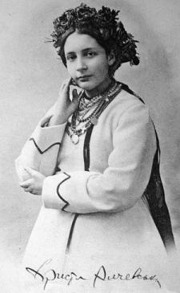  Рис.1.Алчевська Христина Олексіївна | 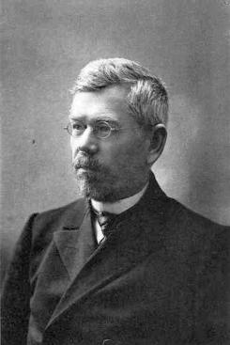  Рис.2.Багалій Дмитро Іванович
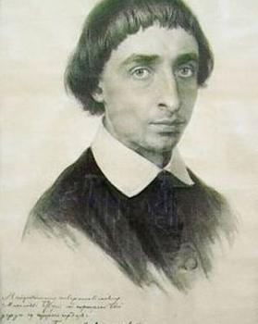  Рис.3.Мартинович ПорфирійДанилович | 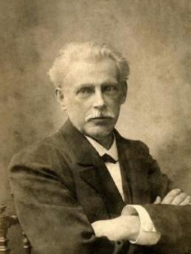  Рис. 4.Сумцов Микола Федорович
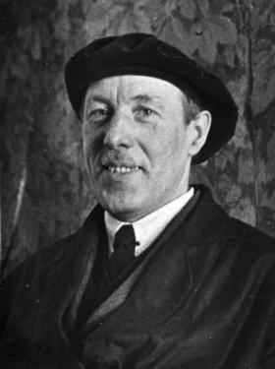  Рис.5.Таранушенко Стефан Андрійович | 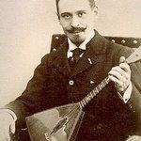  Рис.6.Хоткевич Гнат Мартинович
До теми «Традиційне житло Слобідської України»

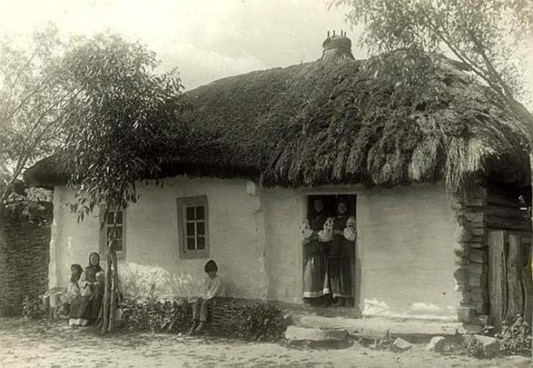
Рис. 7. Зовнішній вигляд слобожанської хати

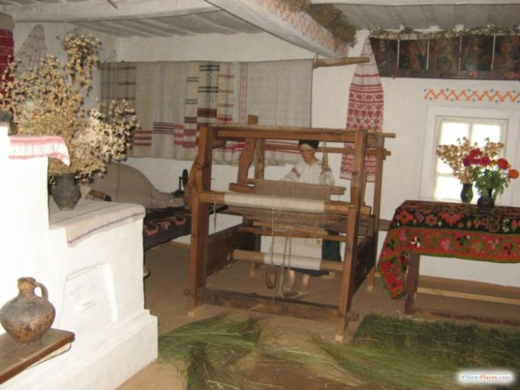
Рис. 8. Інтер'єр слобожанської хати

До теми «Вбрання українців Слобожанщини ХІХ – ХХ ст.»

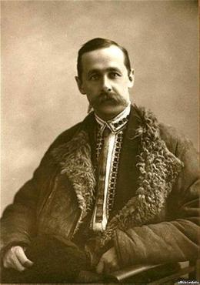
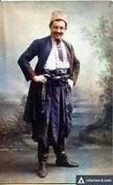

Рис. 9. Харків, 1918. Фото М.Полоза -агронома, економіста, війскового льотчика .
На правому фото вдягнутий у слобожанський кожух.

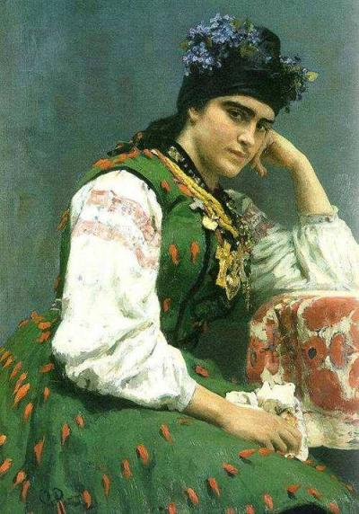

Рис. 10. І. Рєпін. Портрет актриси Драгомілової
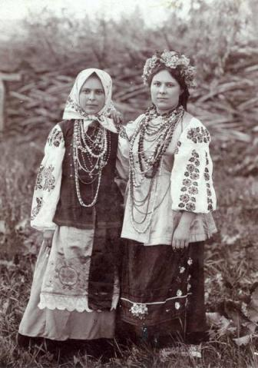  Рис.11. м.Чугуїв, фото 1917 р | 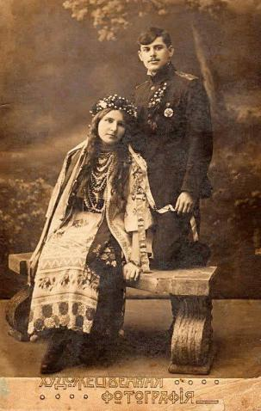  Рис.12. Харків. Фото середини ХХ століття.

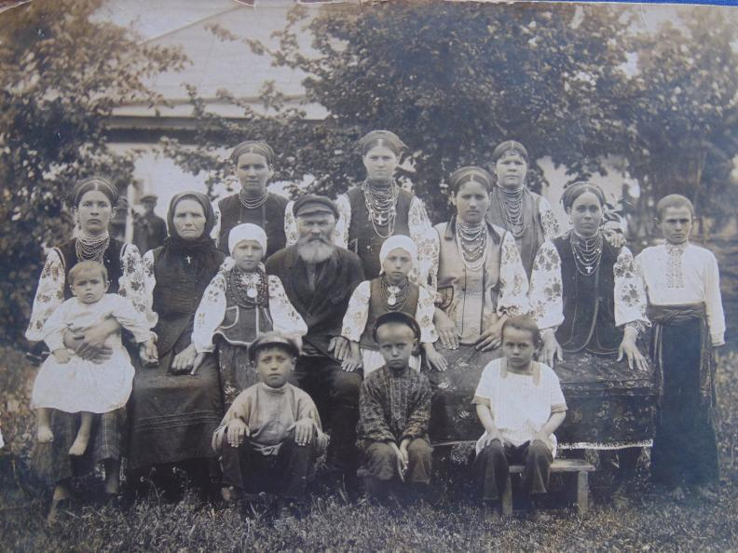
Рис. 13. Фото сільської родини. Початок XX ст. Автор невідомий.
До теми «Народні промисли і ремесла Слобожанщини»
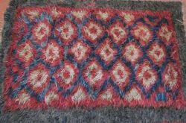

Рис. 14. Харківський коц.
З колекції Харківського державного істооричного музею імені М.Ф. Сумцова
До теми «Ткацтво Слобожанщини. Традиційна сировина та його обробка»

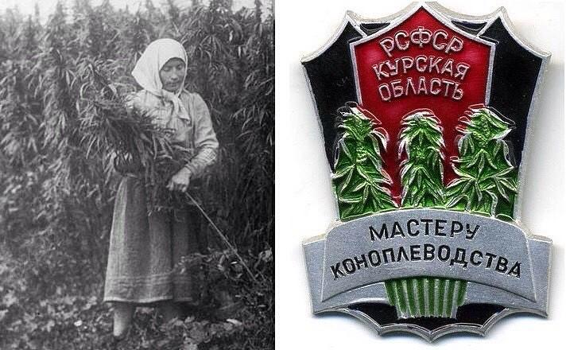
Рис. 15. Збирання конопель
Рис.16. Почесна відзнака майстрам-вирощувачам конопель
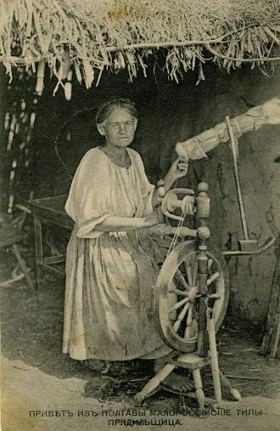 | 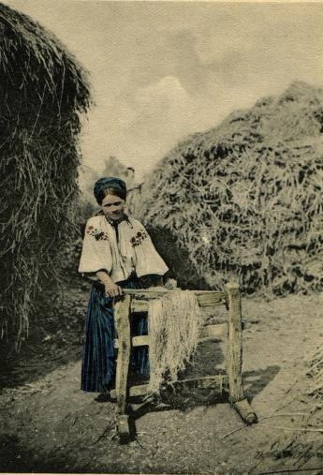

Рис. 17, 18. Процес виготовлення конопляних ниток

До теми «Українська жіноча сорочка»
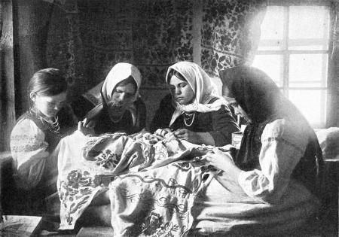
Рис. 19. Дівчата за вишиванням

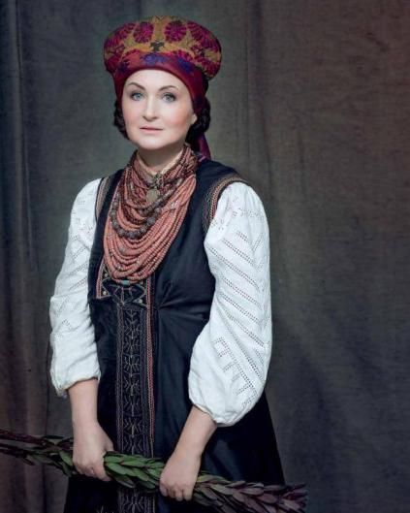
Рис.20. Традиційний слобожанський стрій.
На фото — Ірина Данилевська, засновниця Ukrainian fashion week, у костюмі Балаклійського району Харківської області (з колекції Ігора Перевертнюка). Якщо звернути увагу на її костюм, в очі кидаються рукава, прикрашені незвичним способом. Це вирізування, варіант оздоблення літнього одягу. Вирізаний орнамент нагадує дерево, класичний мотив українського одягу. Також подекуди трапляється вишивка білим по білому. На сорочку одягнуто керсетку, оздоблену шнуром. У слобожанок керсетки були довгі, могли сягати нижче колін. Зав'язували їх високо під грудьми, тому їх носили й вагітні молодиці. На шиї, окрім коралів, бачимо й дукач з бантом: певно, за приклад узято заможну жительку Балаклії. Медальон з хрестом - типово харківська прикраса; у кожному районі дукачі виглядали по-своєму.
Покрита голова у жінки свідчила, що вона заміжня. Головний убір на Ірині — очіпок, він виготовлявся у формі кораблика, під нього ховалося волосся. Щоб він тримав форму, його набивали домотканою тканиною, вкривали парчею. Між полотном і парчею жінки прокладали шматочок прісного тіста - так убір краще "стояв". Зверху очіпок пов'язували хусткою. До речі, по убору теж можна було визначити статус родини: парча привозилася до України з Греції, а шовк для хусток - аж з Ірану!

До теми «Особливості слобідської вишивки»

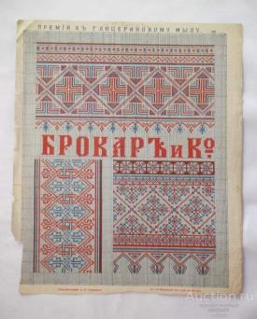  Рис.21 | 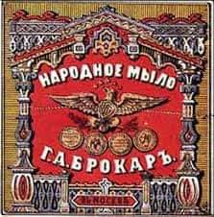  Рис. 22.

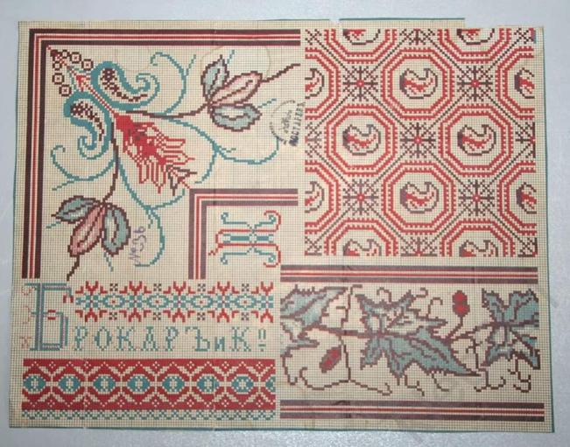
Рис.23.
Рис. 21, 22, 23. Зразки обгорток мила для вишивання хрестиком

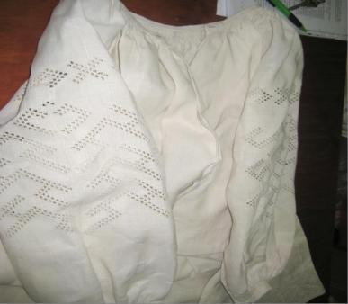  Рис. 24.Сорочка, 19 ст., с. Яковенкове, Балаклійського району, Харківської області.  З колекції Осадчої В.М. | 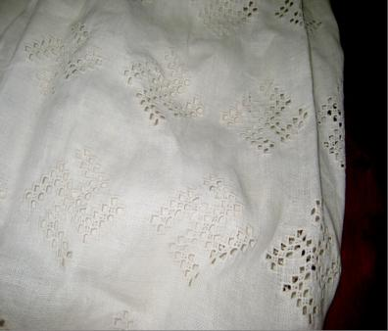  Рис. 25.Весільна сорочка, Валківський р-н, с. Добропілля, кінець 19 ст. З колекції  Осадчої В.М.

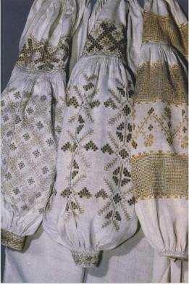  Рис. 26. Зразки слобідської вишивки. | 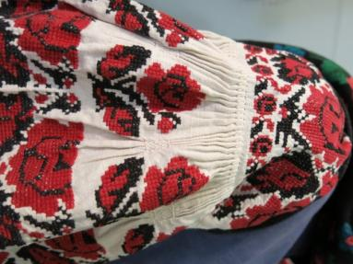  Рис.27. Сорочка, вишита «брокарівськими» узорами

До теми «Традиційні жіночі прикраси Слобожанщини»
Намисто
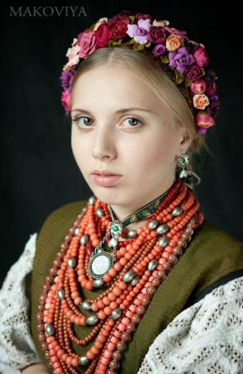  Рис. 28. Реконструктор українських прикрас М. Квітка. | 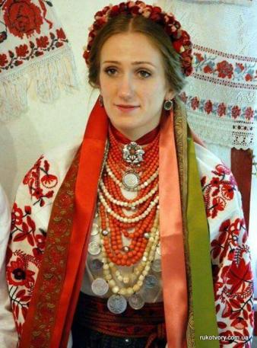  Рис. 29. Реконструктор українських прикрас О Троян.
Дукачі
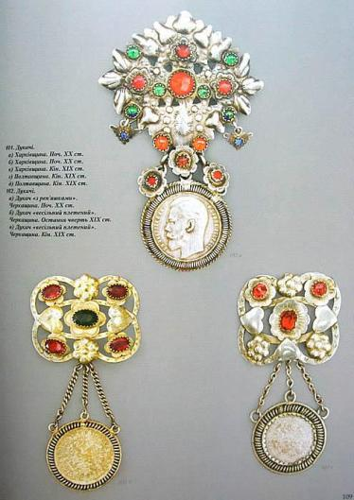  Рис.30. | 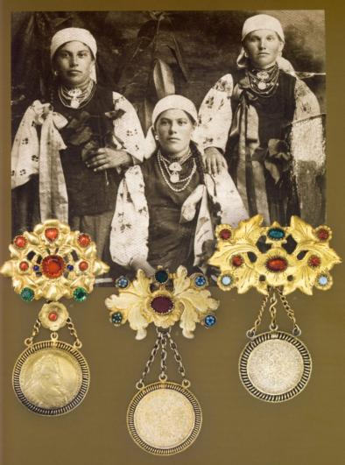  Рис. 31.
Рис. 30,31. Зразки дукачів з Харківщини, Полтавщини, Черкащини.
Сережки

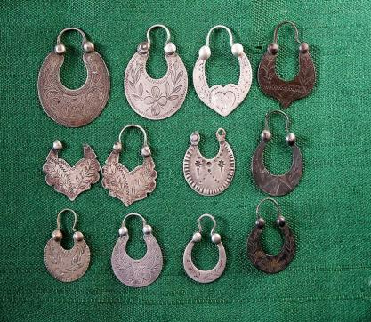  Рис. 32. | 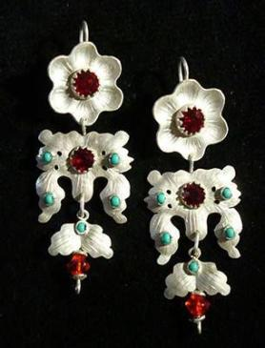  Рис.33.

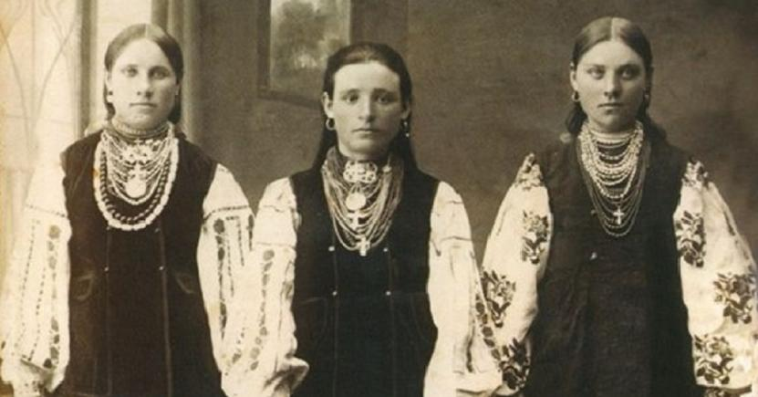

Рис. 33. Дівчата у традиційному вбранні та прикрасах

До теми «Збереження автентичної культури Слобожанщини»

Нове життя традиції
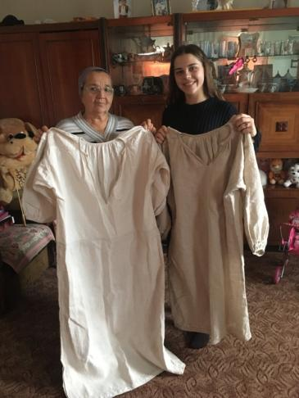  Рис. 34. Котенко З.О. із старовинною сорочкою, а Шкуренко В. із реплікою | 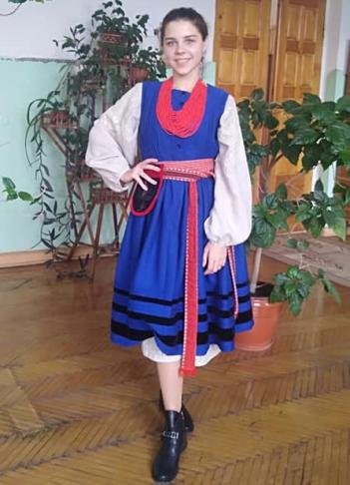  Рис.35. Репліка сорочки та вбрання

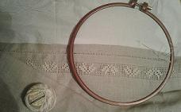 | 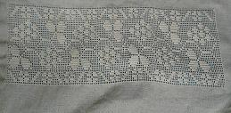
Рис. 36. Вишивка подолу та рукавів сорочки

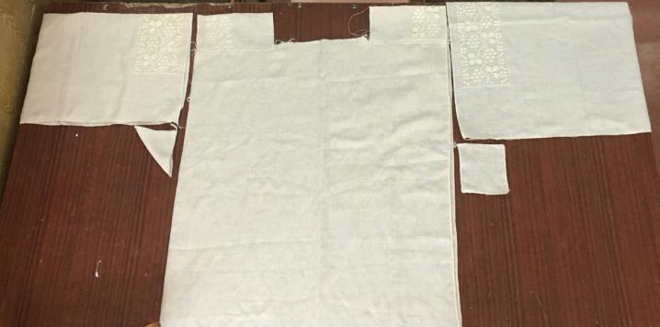
Рис. 37. Деталі крою сорочки. З’єднання уставок із станком, пришивання рукавів і ластки
ОБ’ЄКТИ ЕТНОГРАФІЧНОГО КРАЄЗНАВСТВА НА ХАРКІВЩИНІ
- Харківський державний історичний музей імені М. Сумцова. Етнографічна експозиція.
- Харківський художній музей, відділ народного мистецтва Слобожанщини.
- Харківський літературний музей.
- Меморіальний будинок-музей Гната Хоткевича у с. Високому (відділ Харківського літературного музею).
- КЗ «Обласний організаційно-методичний центр культури і мистецтва».
- Комунальний заклад «Харківська обласна станція юних туристів» Харківської обласної ради.
- Музей «Слов’янська спадщина» Комунального закладу «Харківська спеціалізована школа І-ІІІ ступенів № 15 з поглибленим вивченням окремих предметів Харківської міської ради Харківської області».
- Етнографічний музей «До народних джерел» Харківської ЗОШ І-ІІІ ст. № 148 Харківської міської ради Харківської області.
- Музей-садиба Р.К. Рибальченка у с. Велика Данилівка, Дергачівський район.
- Музей-садиба «Українська хата» у с. Нижня Озеряна, Мереф`янська ОТГ.
- Агрооселя «Квітуча садиба», с.Черемушна, Зміївський район.
- Народний художній фольклорно-етнографічний колектив «Вербиченька» Будинку дитячої та юнацької творчості Нововодолазької районної ради.
- Красноградський краєзнавчий музей імені П.Д.Мартиновича.

